# [Initiez-vous au Deep Learning](https://openclassrooms.com/fr/courses/5801891-initiez-vous-au-deep-learning)

Table des matières

Initiez-vous au Deep Learning 1

Découvrez le neurone formel 3

Le neurone biologique 3

Le neurone formel 4

Apprentissage par descente de gradient 7

Allez plus loin 8

En résumé 8

Explorez les réseaux de neurones en couches 10

Limitation du neurone formel 10

Mettez plusieurs neurones en réseau 10

Organisation en une couche 13

Organisation en plusieurs couches 15

Rétropropagation du gradient 17

Allez plus loin : 21

En résumé 21

Initiez-vous aux autoencodeurs 22

Architecture diabolo 23

Réseaux profonds (données brutes vs caractéristiques) 32

Problématique du gradient évanescent liée aux réseaux profonds 37

Allez plus loin 38

En résumé 38

Construisez des réseaux profonds grâce aux couches convolutionnelles 39

Problématiques liées aux réseaux profonds 39

Utilisez la topologie des données 40

Couche convolutionnelle (principe) 41

Architecture globale d’un réseau convolutionnel 42

Fonction d'activation 42

Cartes multiples 43

Réseaux disponibles (AlexNet, VGG...) 46

Transfer Learning 46

Allez plus loin 47

En résumé 47

Construisez des modèles génératifs grâce aux réseaux de neurones 48

Qu’est-ce qu’un modèle profond génératif (sans vraisemblance) ? 48

Apprentissage adverse, ou Generative Adversarial Network (GAN) 49

Allez plus loin 52

En résumé 52

Testez vos connaissances sur le Deep Learning 53

Compétences évaluées 53

• Question 1 53

• Question 2 53

• Question 3 53

• Question 4 54

• Question 5 54

• Question 6 54

• Question 7 55

• Question 8 55

• Question 9 55

• Question 10 56

Initiez-vous aux problématiques liées au traitement de séquences 57

Les limites des architectures "feedforward" 57

En résumé 60

Découvrez le fonctionnement des réseaux de neurones récurrents 61

Les réseaux de neurones récurrents 61

Utilisation combinée avec une couche dense 63

Dépliement d'un réseau de neurones récurrent 65

Étiquetage de séquences, classification de séquences ou génération de séquences ? 65

En Résumé 67

Maitrisez les algorithmes d'apprentissage des réseaux récurrents 68

La problématique de l'apprentissage d'un réseau récurrent 68

Les limites des réseaux récurrents "simples" 70

Apprentissage embarqué 70

Allez plus loin 72

En résumé 72

Découvrez les cellules à mémoire interne : les LSTM 73

La cellule LSTM : Long Short Term Memory 73

Couches de LSTM 75

Allez plus loin 78

En résumé 78

Construisez des architectures neuronales modulaires 80

Jouez aux LEGO avec des réseaux de neurones 80

Généralisation de la rétropropagation du gradient 80

Intérêt des différents types de couches 81

Exemple d'architectures "LEGO" 84

Testez vos connaissances sur les modèles récurrents 88

Compétences évaluées 88

• Question 1 88

• Question 2 88

• Question 3 89

• Question 4 89

• Question 5 89

• Question 6 90

• Question 7 90

• Question 8 91

• Question 9 91

• Question 10 92

Avez-vous déjà entendu parler d’AlphaZero ? Il s’agit de la super intelligence artificielle de DeepMind, une filiale de Google, capable de battre les meilleurs joueurs de Go au monde !

**L’intelligence artificielle** est déjà parmi vous ! Vous vous en servez quand vous dictez une note sur votre téléphone, quand vous utilisez les assistants vocaux de votre enceinte connectée, ou encore la reconnaissance faciale sur votre appareil photo.

Dans ce cours, vous découvrirez comment les **réseaux de neurones artificiels** ont permis ces prouesses technologiques.

Vous comprendrez ce qu’est **l’apprentissage profond**, ou Deep Learning en anglais.

Enfin, nous présenterons plusieurs typologies de réseaux de neurones artificiels, les unes adaptées au traitement de l’image, les autres au son ou encore au texte.

**Alors, si vous voulez prendre part à la révolution de l’intelligence artificielle, n’hésitez pas et inscrivez-vous pour vous initier au Deep Learning !**

À la fin de ce cours, vous serez capable de :

* expliquer les principes de base des réseaux de neurones artificiels ;
* mettre en place un modèle de Deep Learning ;
* adapter les paramètres d'un modèle de Deep Learning afin de l'améliorer.

**Prérequis :** pour suivre ce cours, vous devez avoir des connaissances de base en Machine Learning. Nous nous invitons donc à suivre le cours "[**Appliquez l’apprentissage statistique aux objets connectés**](https://openclassrooms.com/fr/courses/5264666-appliquez-l-apprentissage-statistique-aux-objets-connectes)".

# Découvrez le neurone formel

Dans ce chapitre, nous allons découvrir les origines du neurone formel et apprendre à l'utiliser et l'entraîner.

### Le neurone biologique

Les réseaux de neurones artificiels ou RNN sont des modèles mathématiques inspirés de la biologie.  La brique de base de ces réseaux, le neurone artificiel, était issu au départ d'une volonté de modélisation du fonctionnement d'un neurone biologique. Regardons donc comment fonctionne un neurone in vivo.

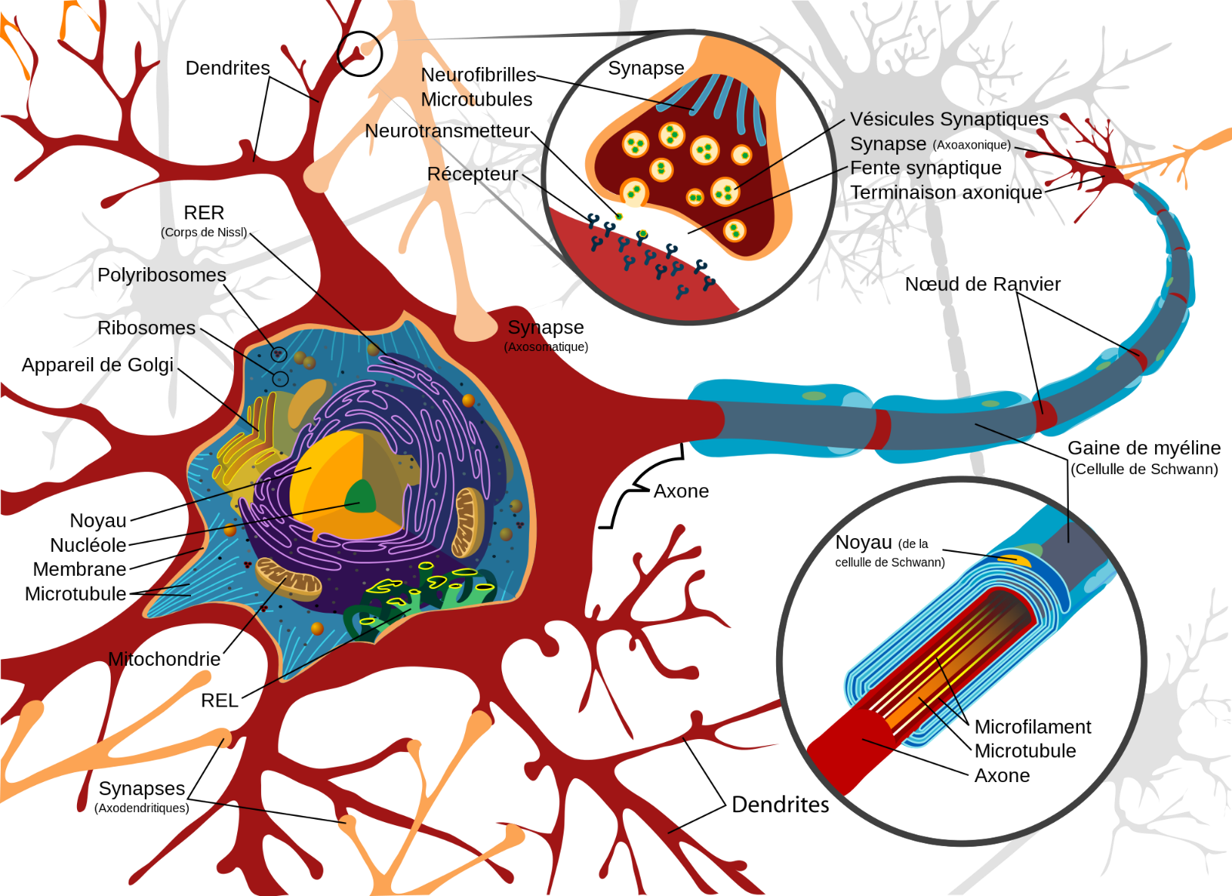Un neurone biologique [domaine public - source : <https://commons.wikimedia.org/wiki/File:Complete_neuron_cell_diagram_fr.svg>]

Schématiquement, on peut décomposer le neurone en 3 grandes entités :

* un corps cellulaire, appelé péricaryon ;
* un ensemble de dendrites (de l'ordre de 7 000) ;
* un axone.

Les dendrites sont les capteurs du neurone. Elles transmettent l'influx nerveux (l'information) généré par des stimuli de leur extrémité au péricaryon. On dit que le flux est centripète.

Lorsque l'excitation du corps cellulaire dépasse un certain seuil, un afflux nerveux est émis le long de l'axone de façon centrifuge, c'est-à-dire du corps cellulaire à l'extrémité de l'axone. La quantification de l'excitation se fait par **modulation de fréquence**. Plus le neurone est excité, plus rapprochées sont les impulsions dans l'axone.

L'extrémité de l'axone peut être en contact avec une dendrite d'un autre neurone. La zone de contact est appelée synapse. Elle permet la transmission de l'information d'un neurone à un autre.

Un réseau est ainsi formé.

### Le neurone formel

Le perceptron, encore appelé neurone artificiel ou neurone formel, cherche à reproduire le fonctionnement d'un neurone biologique. Il existe différents niveaux d'abstraction, suivant la précision de la modélisation voulue.

Dans notre cas, nous n'allons pas chercher à reproduire exactement et exhaustivement tous les processus biologiques en œuvre dans un neurone biologique. Il s'agit d'une version **simplifiée**.

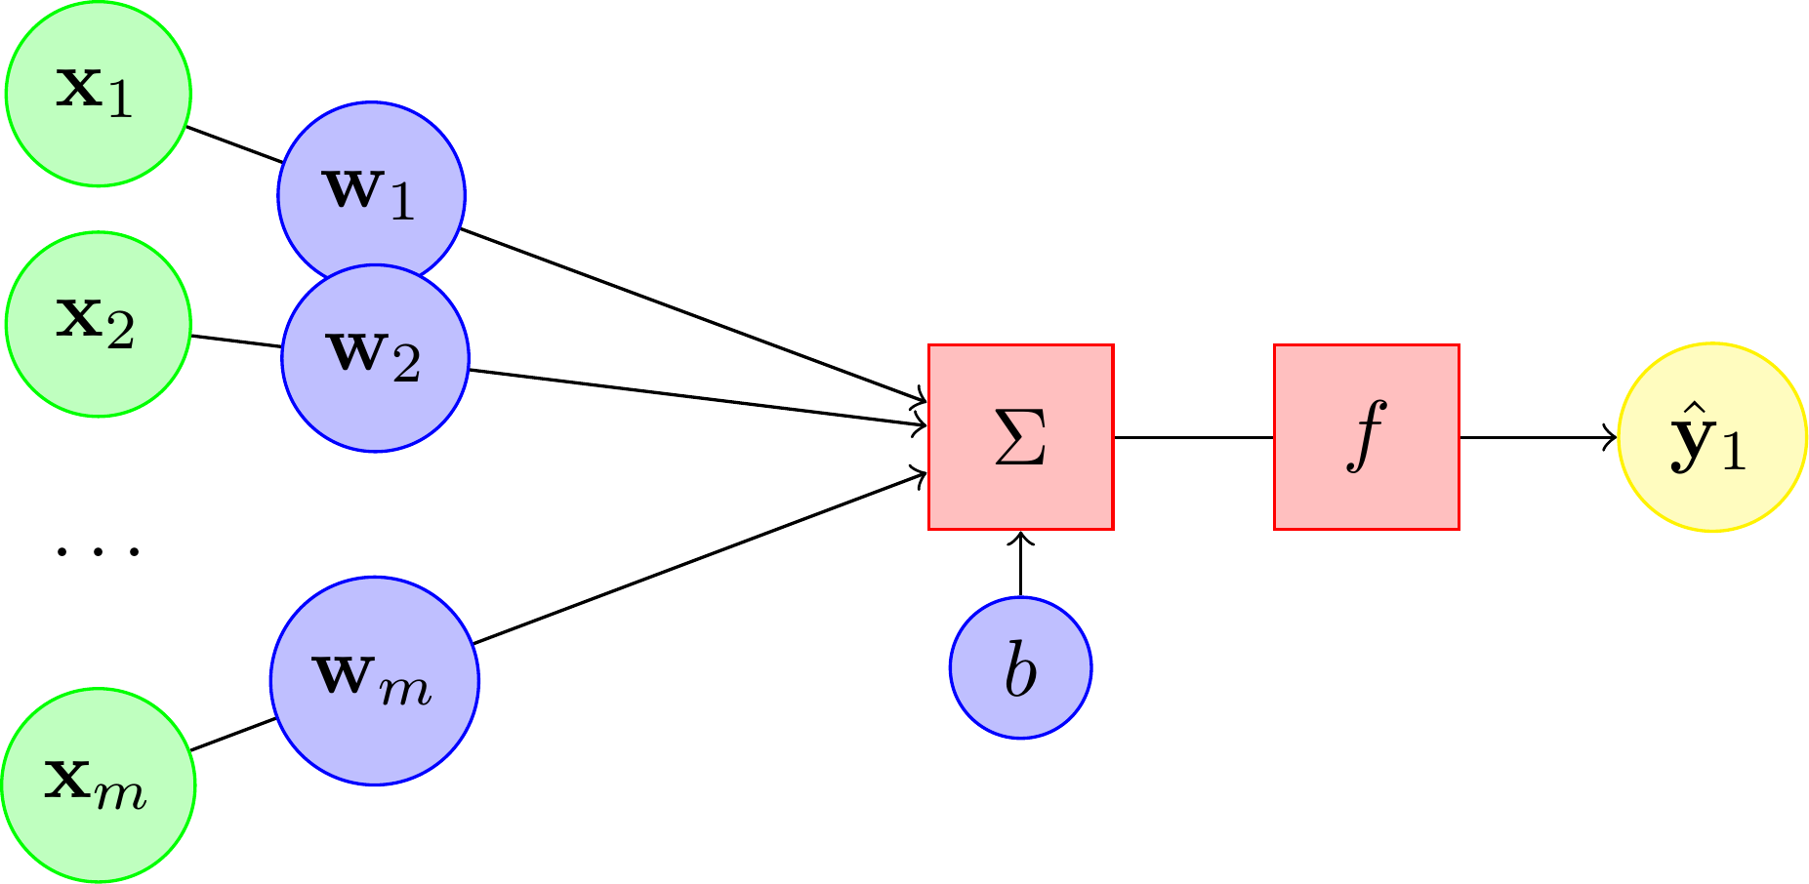Un neurone formel

 Nous allons considérer les entités suivantes :

* des **entrées**, notées **x** sous formes de vecteurs, représentant les dendrites ;
* une **sortie**, notée **y**, représentant l'axone ;
* des **paramètres**, notés **w** et **b**, influençant le fonctionnement du neurone.

Les entrées sont variables. Les paramètres sont fixés par construction du modèle. La sortie est calculée en fonction des entrées et des paramètres.

Équation d'un neurone formel :



Cette équation dit comment la sortie est calculée. Chaque entrée est multipliée par un poids, un coefficient **w**. Toutes les entrées sont alors sommées et additionnées à un biais **b**. Le résultat de la somme passe à travers une fonction de transfert **f** (le plus souvent non linéaire). Cette fonction produit alors la sortie voulue.

On le voit, plus les entrées sont grandes en valeur absolue, plus la somme peut être grande en valeur absolue. Nous sommes donc en **modulation d'amplitude** (et non plus de fréquence, comme dans un neurone biologique).

#### Exemple sur une séparation linéaire

Regardons ce qu'il se passe pour un exemple simple.

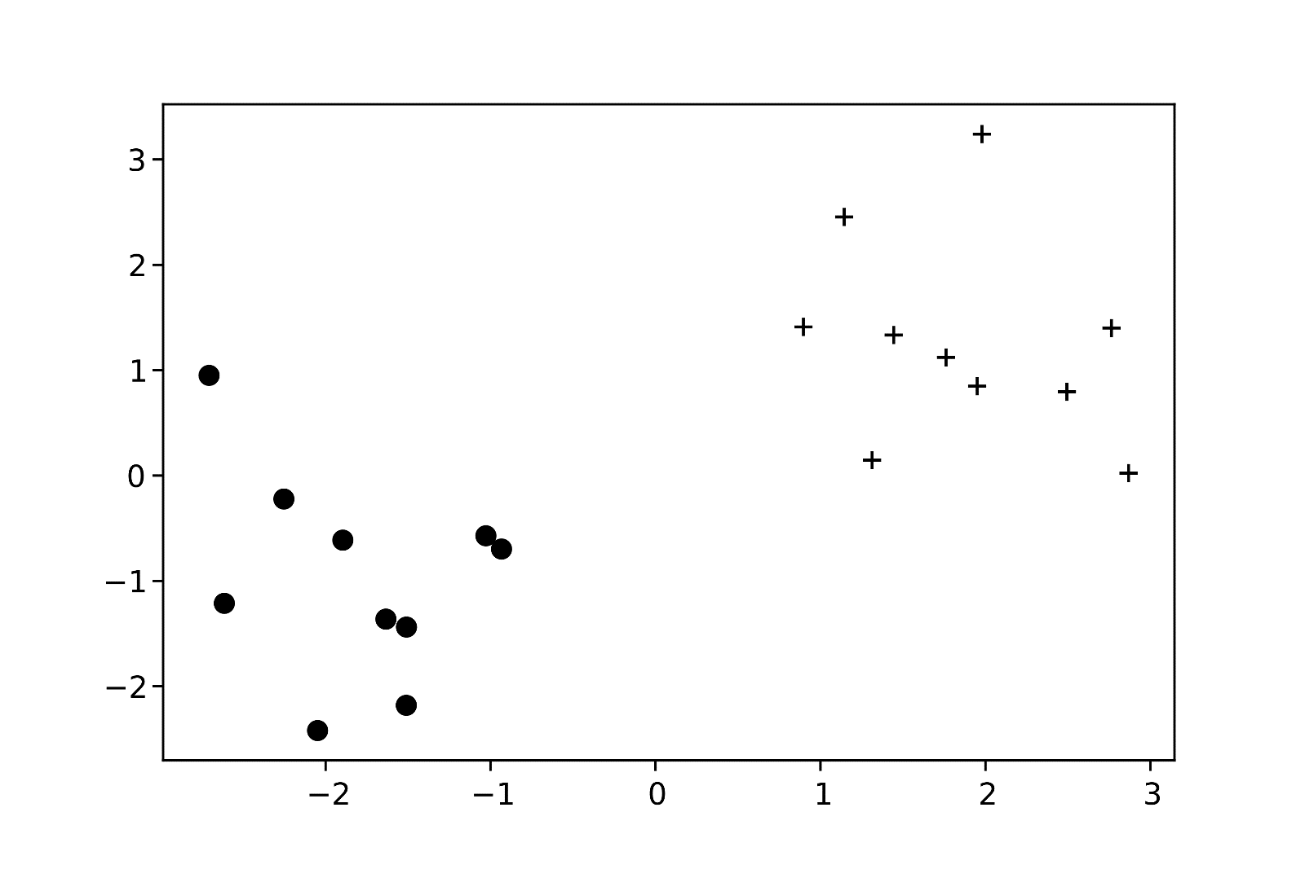Points exemples

Nous cherchons à classer ces points en deux camps.

Voici les paramètres d'un neurone adapté à ce problème :

Pour **w**

|  |  |
| --- | --- |
| 0.985 | 2.186 |

Pour **b**

|  |
| --- |
| -0.522 |

On va appliquer l'équation du neurone sur quelques exemples. Les deux premières colonnes du tableau suivant montrent les **coordonnées** de l'exemple, la dernière colonne montre le **résultat** de l'application de l'équation du neurone.

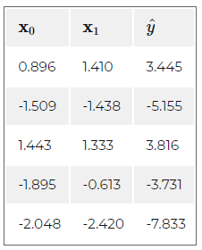

Si on trace la droite qui sépare les exemples avec un résultat positif et avec un résultat négatif, on obtient la figure suivante :

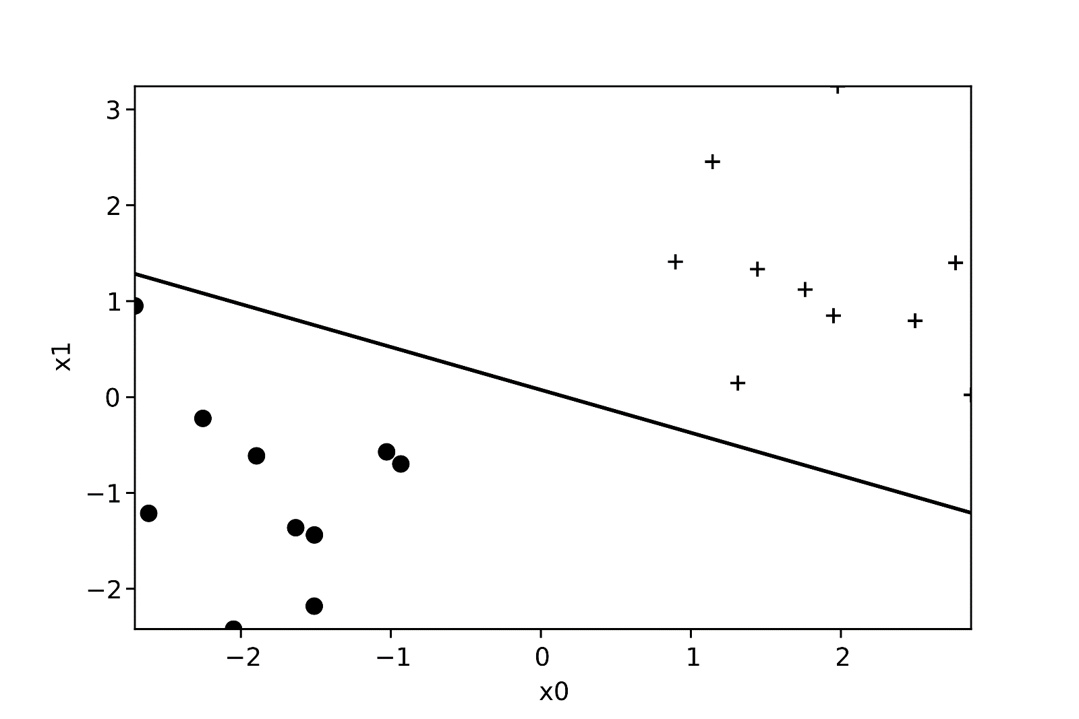Séparateur linéaire

Nous constatons que le neurone a réussi à séparer les exemples en deux camps.

Mais comment trouver les bons paramètres pour être capable de faire cela ?

Cette étape s'appelle l'apprentissage. Nous allons voir comment cela fonctionne pour un neurone simple.

### Apprentissage par descente de gradient

L'apprentissage d'un neurone se fait par optimisation d'une fonction de perte. C'est-à-dire que l'on va chercher les paramètres **w** et **b**, qui minimisent la fonction de perte. Dans le cas de la classification, on va utiliser la log-vraisemblance négative.

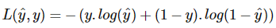

Quand tout est dérivable, on peut utiliser la descente de gradient.

À chaque étape, les paramètres sont déplacés de la manière suivante :

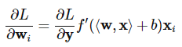

Voici comment vont évoluer les paramètres pour l'exemple précédent.



Évolution de la fonction de décision à chaque étape de la descente

La zone cyan représente la partie négative, la zone magenta la partie positive de la fonction de décision.

À chaque étape de la descente, les points sont de mieux en mieux séparés !

### Allez plus loin

Article sur le [Perceptron](https://fr.wikipedia.org/wiki/Perceptron).

La Plus Belle Histoire de l'intelligence, Des origines aux neurones artificiels : vers une nouvelle étape de l'évolution. Stanislas DEHAENE, Yann LE CUN, Jacques GIRARDON. Collection : La Plus Belle Histoire. Date de parution : 18/10/2018 chez Robert Laffont.

### En résumé

Dans ce chapitre, nous avons vu comment un neurone formel ou **neurone** **artificiel** est inspiré d'un neurone biologique. Puis à partir d'un **modèle** **dérivable** et d'un ensemble de données **linéairement** **séparables**, nous avons vu comment apprendre les paramètres d'un neurone par **descente** **de** **gradient**.

## Explorez les réseaux de neurones en couches

Dans ce chapitre, nous allons comprendre les limitations d’un neurone formel, et comment les lever en mettant les neurones en réseau. Ensuite nous allons voir comment utiliser un réseau en couches.

### Limitation du neurone formel

Nous avons vu comment on peut utiliser un modèle avec un simple neurone et l'appliquer à une tâche de classification.  
Cependant, un seul neurone **ne** **permet** pas de répondre à des problèmes complexes.

Ainsi, lorsque les exemples ne peuvent pas être séparés par une droite, un seul neurone échoue.

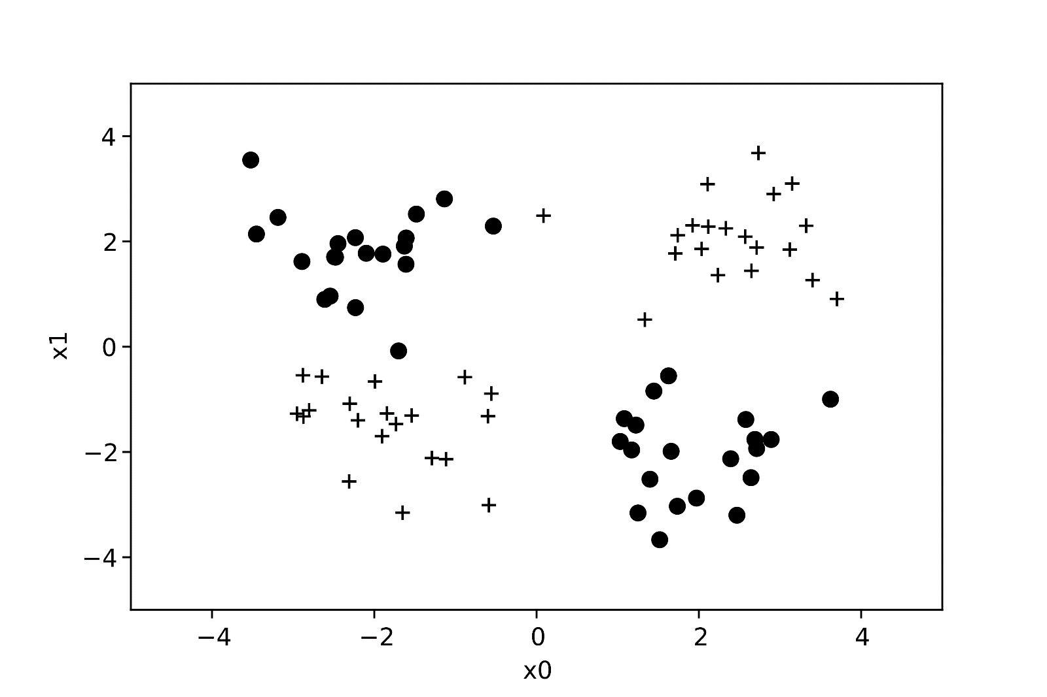Un exemple non linéairement séparable

### Mettez plusieurs neurones en réseau

Pour résoudre des problèmes complexes, les neurones biologiques **communiquent** aussi entre eux via les **synapses**, et forment un **réseau**. Nous pouvons associer les neurones formels de la même manière, en affectant la sortie d'un neurone à une ou plusieurs entrées d'autres neurones.

Voici une topologie quelconque de réseaux. Chaque nœud rouge représente un neurone.

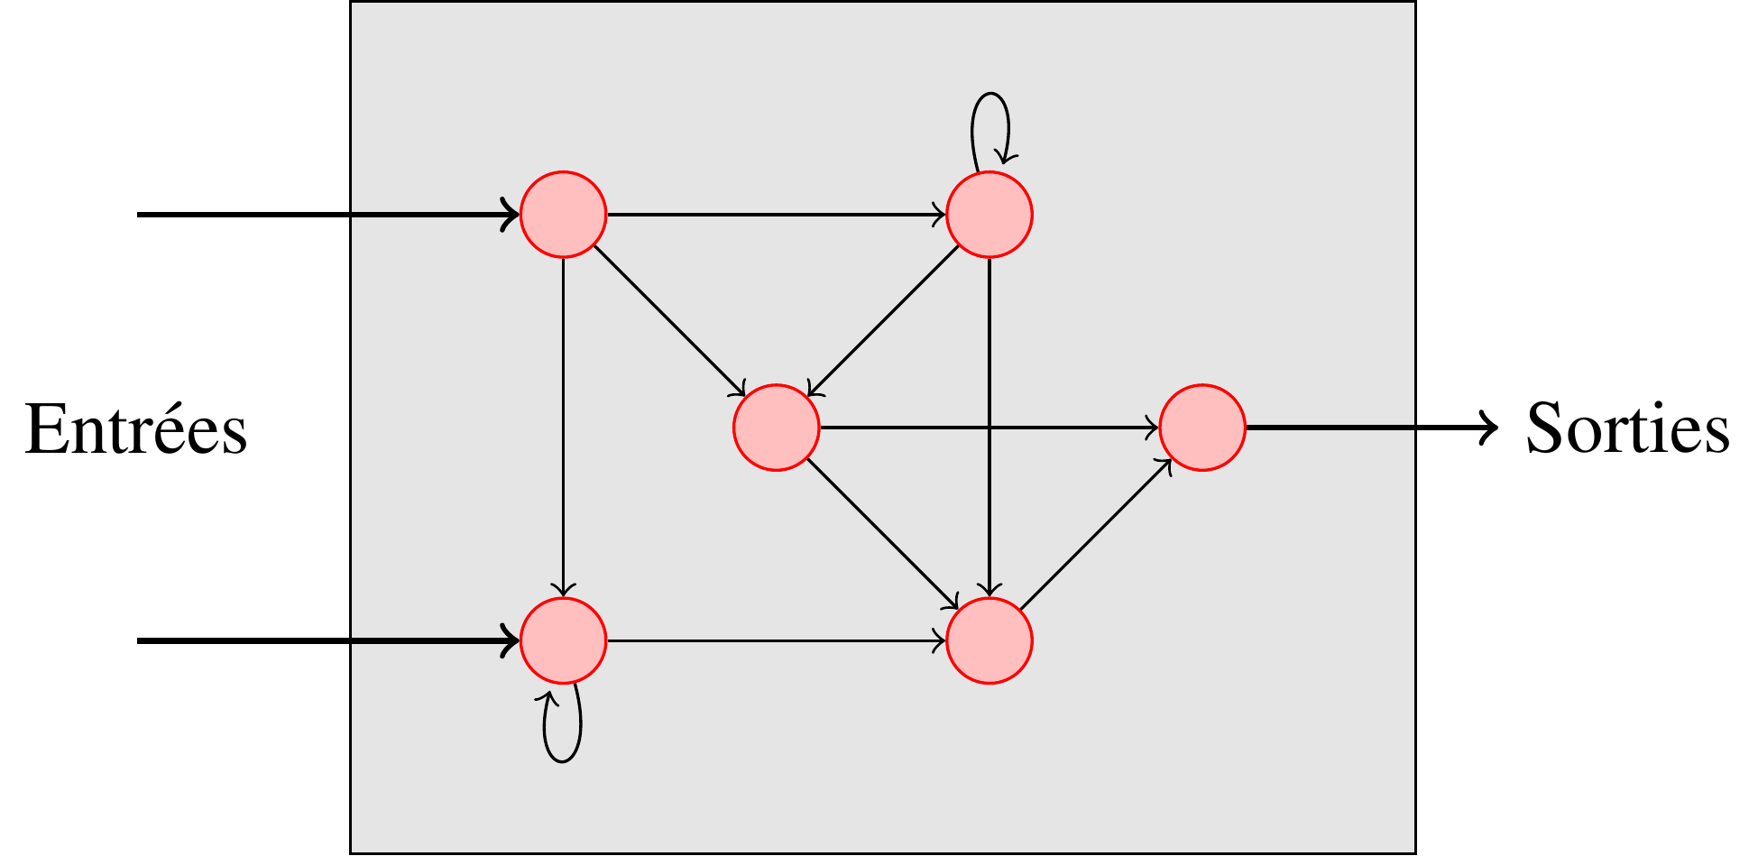Une topologie quelconque

Il est difficile d'apprendre ce type de réseau !

On utilise le plus souvent des réseaux particuliers organisés en couches :

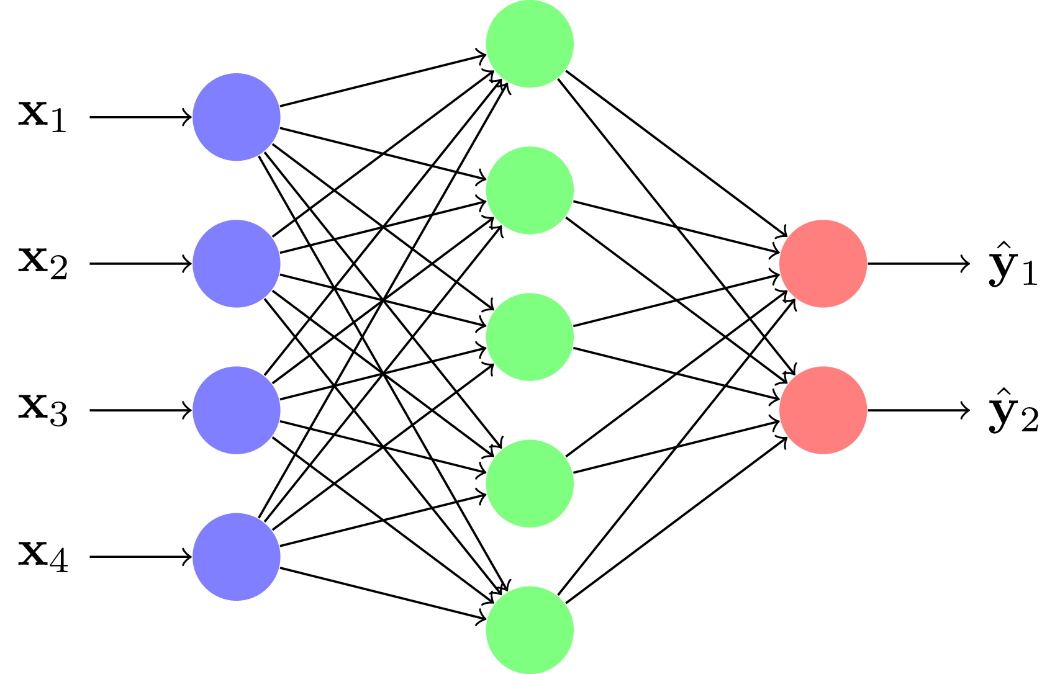Un réseau multicouche

L'influx d'information va toujours des couches d'entrées aux couches de sorties. Ces réseaux peuvent être appris par descente de gradient. Ils sont adaptés aux données de tailles fixes, comme des images. Ils portent le nom de perceptron multicouche (PMC), Feed-Forward ou Multi Layer Perceptron (MLP) en anglais.

Pour les données de tailles variables ou les séquences, on peut utiliser des réseaux récurrents.

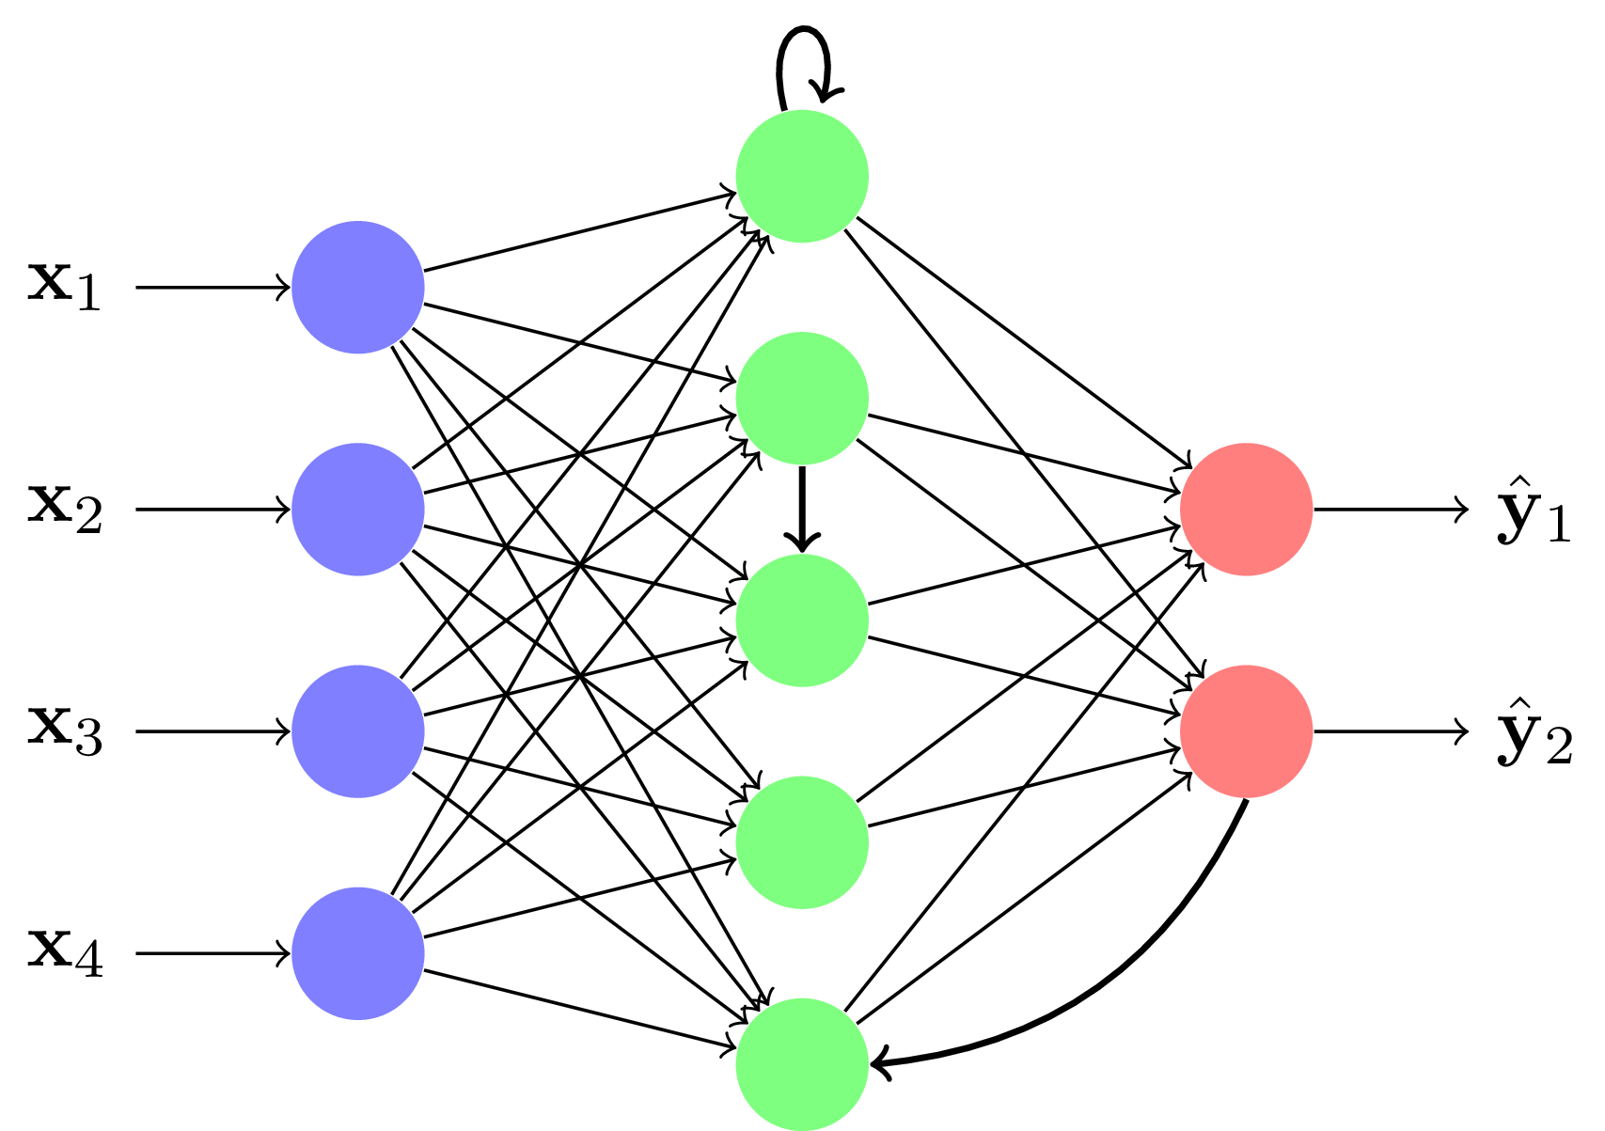Un réseau récurrent

Dans un réseau récurrent, il existe au moins un neurone qui reboucle vers sa propre couche ou une couche précédente.

Son apprentissage n'est pas aisé. Nous nous concentrerons d'abord sur les réseaux multicouches. Les réseaux récurrents feront l'objet d'une partie propre dans ce SPOC.

### Organisation en une couche

Construisons tout d'abord un réseau à une seule couche.

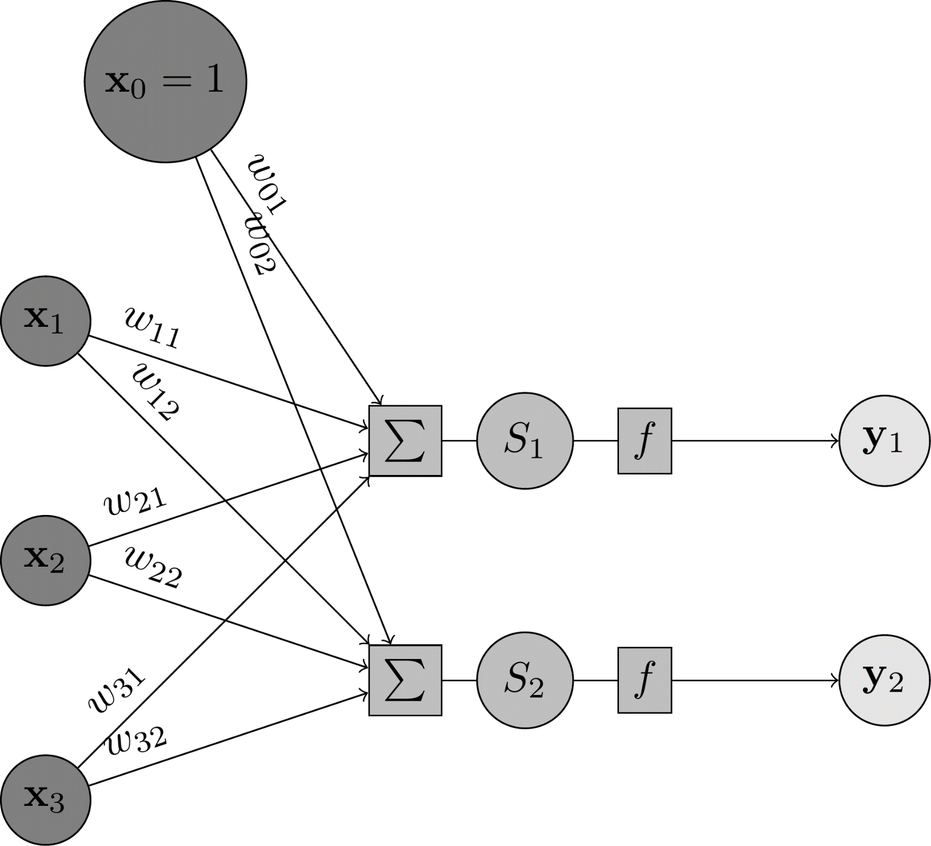Schéma d'une couche isolée

Ici, nous avons mis 2 neurones en parallèle. Les sorties de chaque neurone sont concaténées pour former un vecteur **y**. Les entrées sont toujours un vecteur **x**. Le calcul de la sortie se fait par les équations :

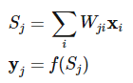

où  représente la pondération entre l'entrée **i** et la sortie **j**. On a remplacé le biais **b** à l'aide d'une fausse entrée qui reste constante à la valeur 1. Ainsi,  correspond au biais  du neurone **j**. **W** forme une matrice contenant les paramètres de la couche.

##### **Comment apprendre un réseau à une seule couche ?**

On applique une descente de gradient avec comme déplacement :

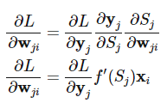

### 

### Organisation en plusieurs couches

Tout d'abord, nous reprenons l'organisation précédente ; seulement, nous remplaçons l'entrée **x** par une entrée quelconque **I**, et la sortie **y** par une sortie quelconque **O**. Dans la figure suivante, **(l)** représente le numéro de la couche sur laquelle on se trouve :

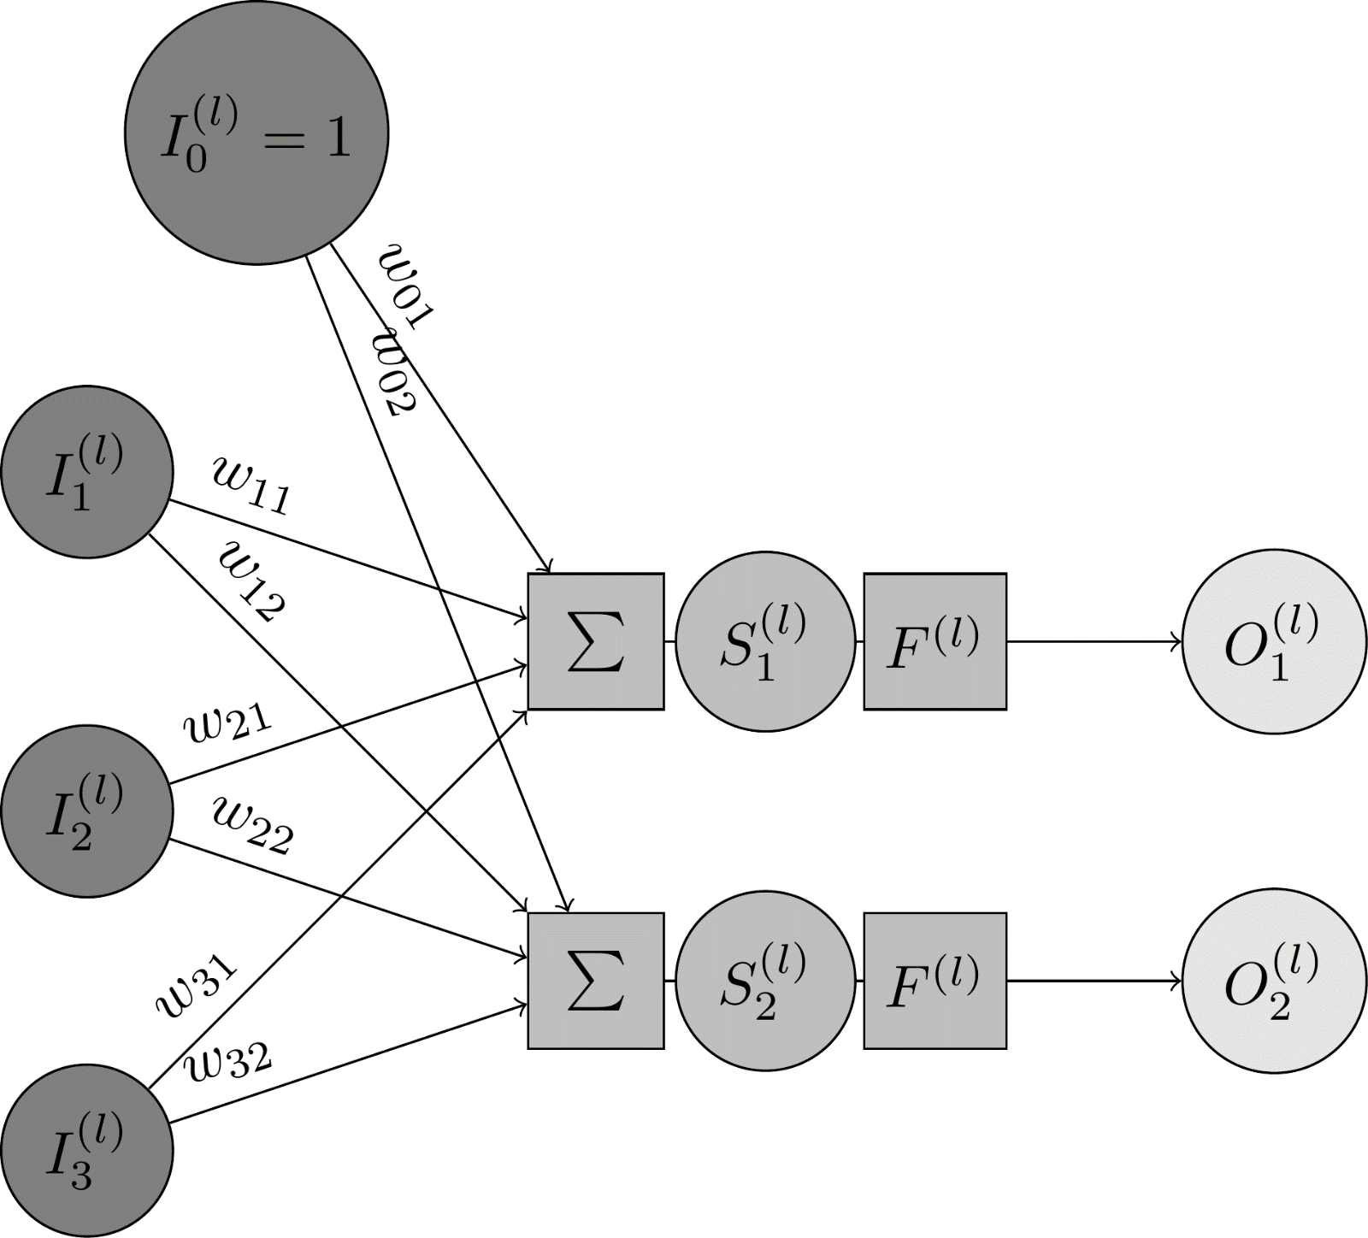Une couche isolée à l'intérieur d'un PMC

Comment allons-nous faire pour construire un réseau multicouche ?

**Prenons un exemple** : nous allons construire un réseau à deux couches, contenant 3 neurones sur la première couche et 2 neurones sur la deuxième. On connecte la sortie de la première couche à l'entrée de la deuxième couche :

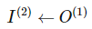

En outre, pour la première couche, on aura l'entrée égale aux caractéristiques **x**. Et pour la dernière couche, la sortie représente l'estimation de la cible  :

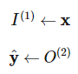

Voici le réseau final :

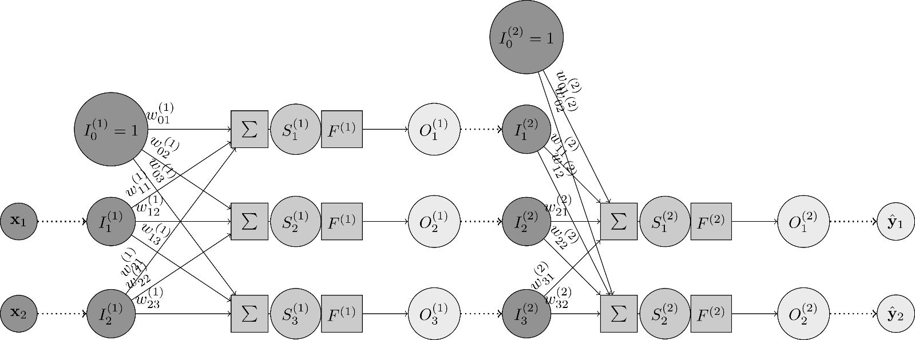Un réseau complet à deux couches

Par ce système, on peut ajouter autant de couches que l'on veut.

Les équations en phase de décision pour une couche restent les mêmes. L'entrée est simplement **remplacée** par la sortie de la couche précédente. Et la sortie de la couche est reliée à l'entrée de la couche suivante. Formellement, cela s'écrit ainsi :

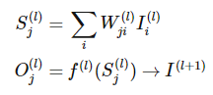

où (l) est le numéro de couche.

### Rétropropagation du gradient

Pour l'apprentissage, c'est un peu plus compliqué.

Il faut pouvoir calculer le gradient de la fonction de perte **L** par rapport aux paramètres, quelle que soit la couche.

Pour cela, nous allons commencer par calculer le gradient des paramètres de la dernière couche, puis propager le gradient vers les entrées de la dernière couche (ce qui correspond au gradient de la sortie de la couche précédente). Ainsi, on peut calculer le gradient des paramètres de l'avant-dernière couche, puis le gradient de son entrée. Et ainsi de suite, couche à couche, de la dernière à la première. C'est ce qu'on appelle la ***rétropropagation du gradient***.

Regardons ce qui se passe plus en détail sur une couche **(l)**. On suppose que l'on connaît le gradient de la perte **L** par rapport à la sortie **j** de la couche .

Les gradients de la perte par rapport aux paramètres de la couche sont alors donnés par :

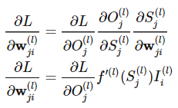

On calcule ensuite les gradients de la perte par rapport aux entrées de la couche 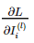:

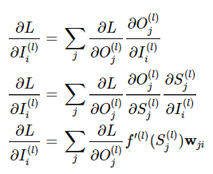

On voit que l'on somme plusieurs termes. En effet, il faut prendre en compte tous les chemins entre l'entrée **i** et toutes les sorties possibles.

C'est une étape de l'algorithme de ***rétropropagation du gradient***, que l'on répète jusqu'aux entrées du réseau. La récursion se passe ainsi :

* on commence par calculer le gradient des sorties de la dernière couche :

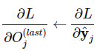

* on itère le calcul des gradients sur les couches, en partant de la fin. Le gradient de l'entrée de la couche **(l)** étant utilisé comme gradient de la sortie de la couche précédente :

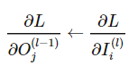

#### **Illustration sur un jeu de données non linéairement séparable**

Maintenant, on peut résoudre un problème non linéairement séparable :

Un exemple non linéairement séparable

Nous avons construit un réseau contenant **3 neurones** sur une première couche, et **2 neurones** sur une seconde couche (comme dans l'exemple de la précédente section). Grâce à l'apport du multicouche, on peut maintenant séparer ces exemples en deux groupes :

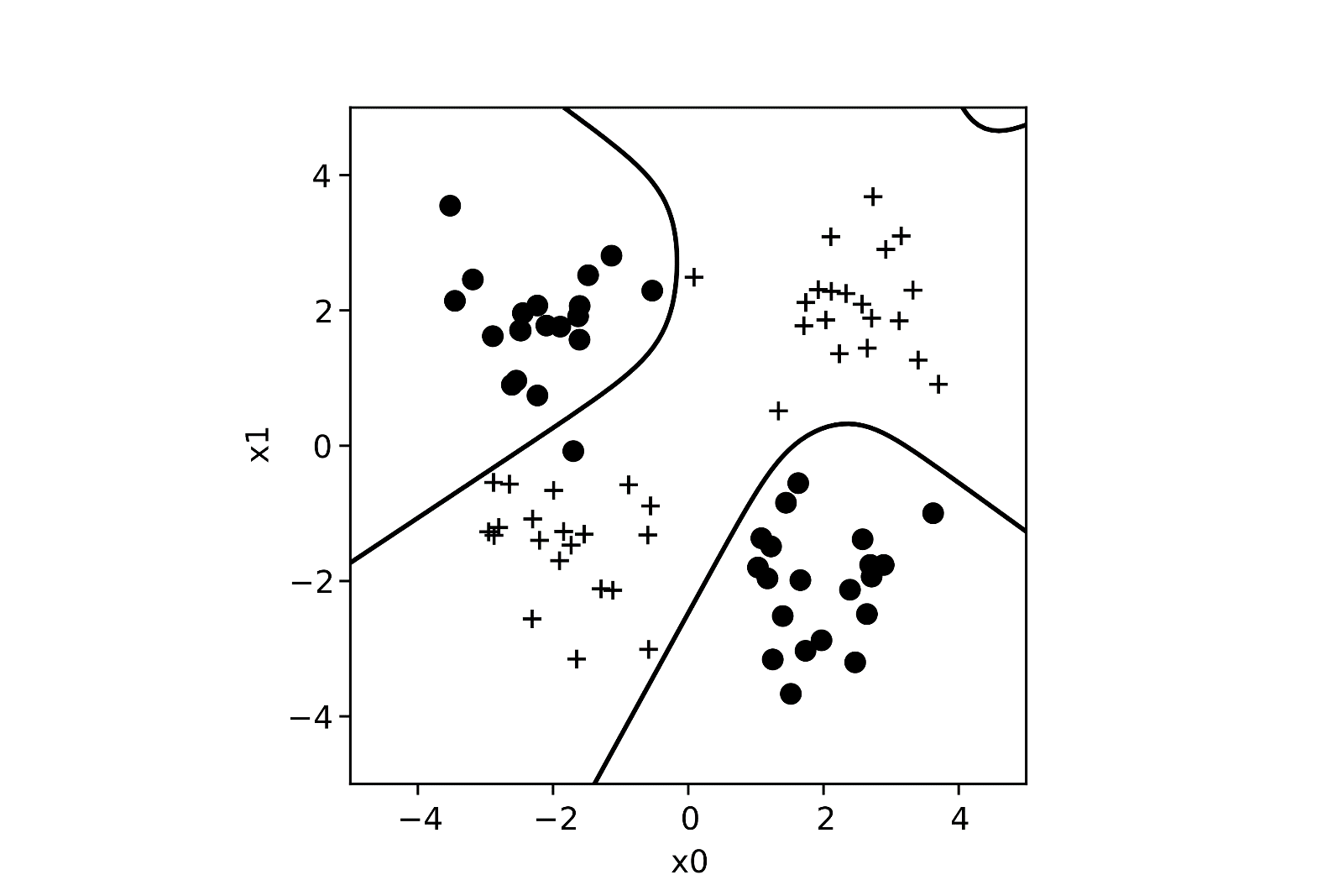Fonction de décision du PMC ; la courbe en noir indique la séparation entre les deux groupes

Voici l'évolution de la fonction de décision au cours de l'apprentissage :

Cliquez ici pour visualiser l'[animation de l'apprentissage du PMC sur l'exemple XOR](https://s3-eu-west-1.amazonaws.com/course.oc-static.com/courses/5801891/xorgsep_anim.gif).

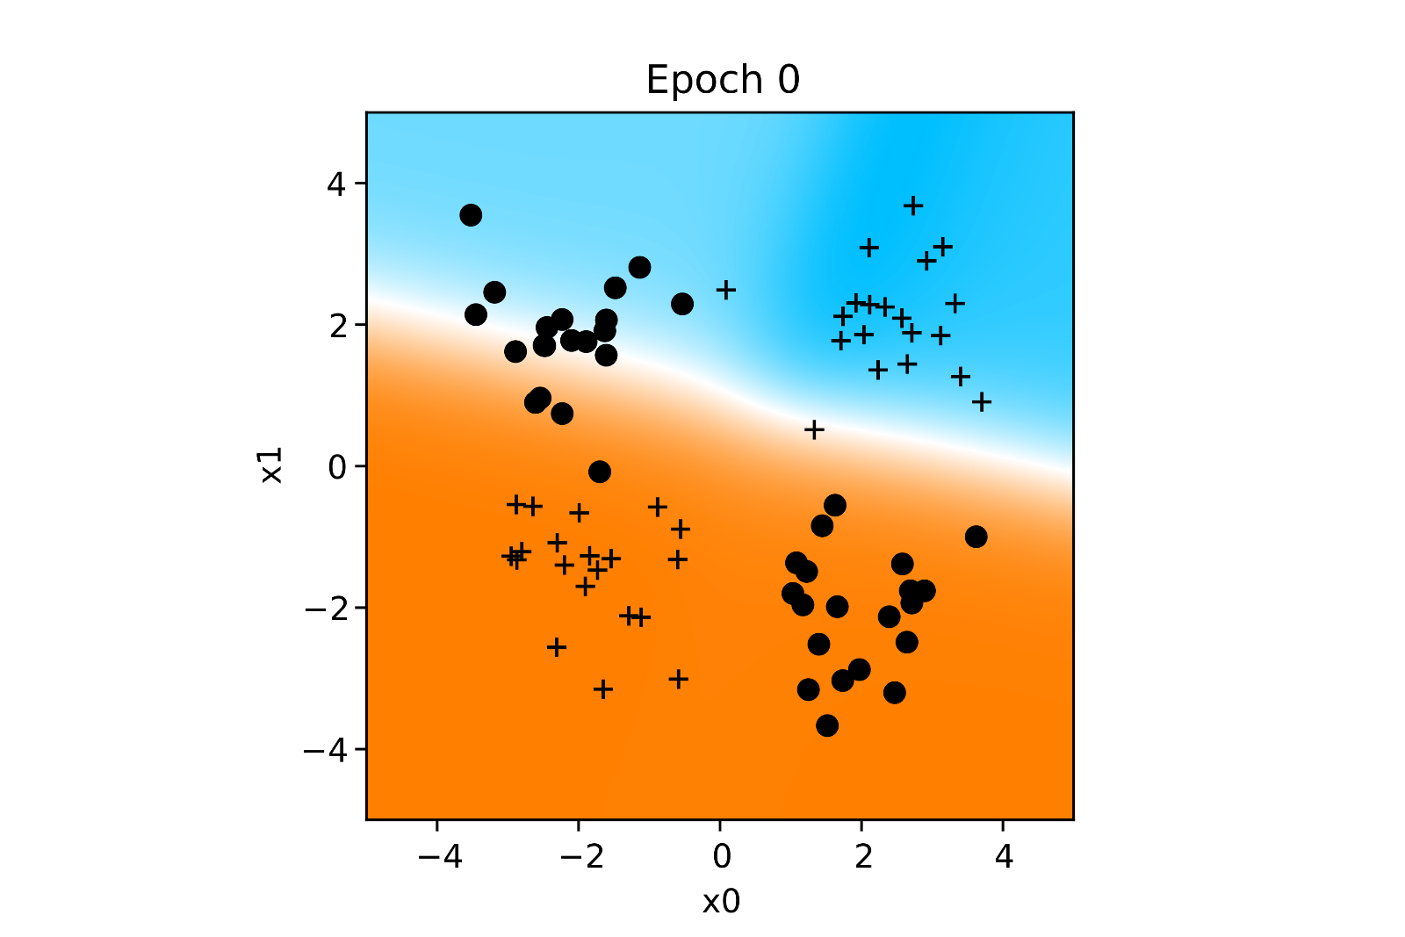Étape initiale

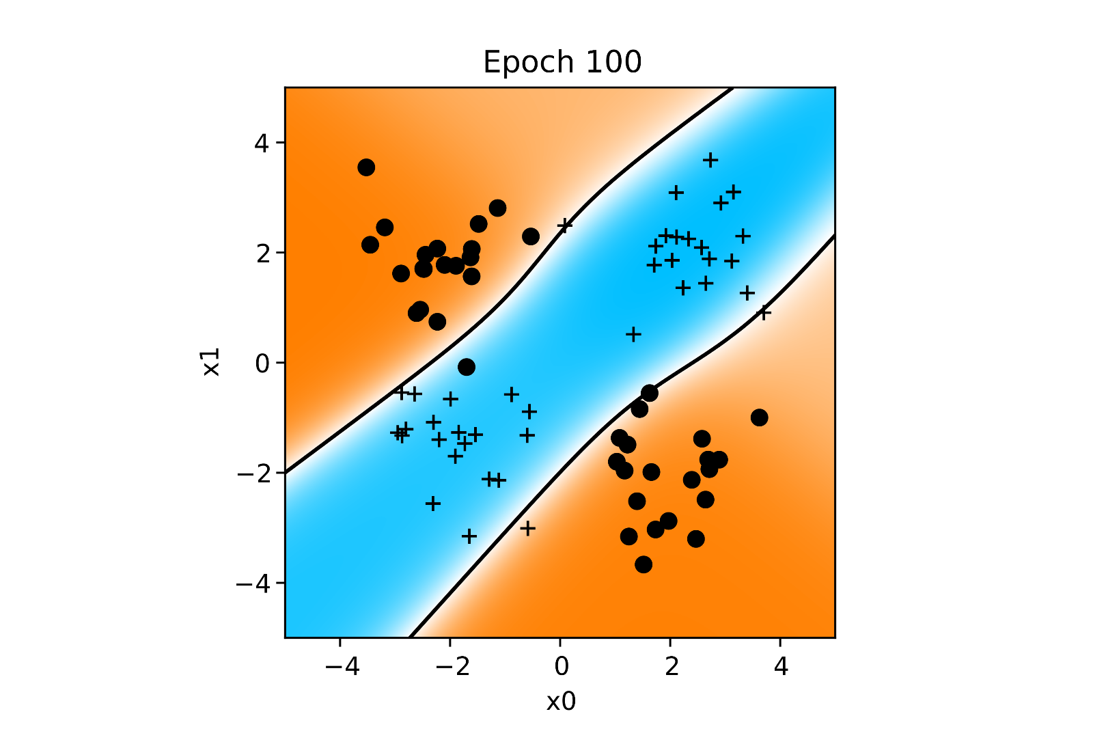Étape 100

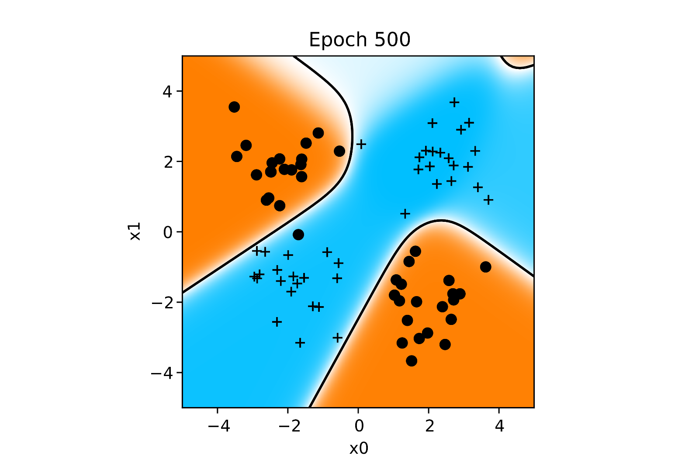Étape 500

### 

### Allez plus loin :

Article sur les [réseaux de neurones artificiels](https://fr.wikipedia.org/wiki/R%C3%A9seau_de_neurones_artificiels).

Friedman, J., Hastie, T., & Tibshirani, R. (2001). [The elements of statistical learning](https://web.stanford.edu/~hastie/Papers/ESLII.pdf) (Vol. 1, No. 10). New York, NY, USA: Springer series in statistics.

### En résumé

Dans ce chapitre, nous avons vu qu'un neurone isolé ne peut pas résoudre de problème linéairement séparable. Il faut pour cela regrouper plusieurs neurones entre eux dans un **réseau de neurones artificiels**. Nous avons différents types de réseaux possibles, et nous nous sommes attardés sur les réseaux de neurones en couches dits ***perceptrons multicouches***. Ce type de réseau s'apprend par un algorithme particulier, la .

# Initiez-vous aux autoencodeurs

Dans ce chapitre, nous allons comprendre l’architecture et quelques applications des autoencodeurs. Ensuite nous allons apprendre à différencier un réseau standard et un réseau profond. Finalement, nous allons identifier les contraintes liées aux réseaux profonds et savoir utiliser des AE pour les construire.

Dans cette partie, nous allons observer un type de réseaux adaptés à une tâche d'apprentissage non supervisée.

Nous sommes en apprentissage non supervisé ; nous ne traiterons donc que des caractéristiques **x** d'un exemple, et nous n'avons pas accès à son étiquette **y**, si elle existe.

Nous allons essayer de faire de la réduction de dimension, c'est-à-dire **projeter une base d'exemples** de grande dimension dans un espace de plus petite dimension. Par exemple, pour en faire une visualisation.

Prenons comme illustration les imagettes de chiffres de la base [MNIST](http://yann.lecun.com/exdb/mnist/).

Dans le SPOC d'Initiation au Machine Learning, vous avez vu comment les représenter en 2D grâce à de l'analyse en composante principale (ACP). Voilà ce que cela donne sur MNIST :

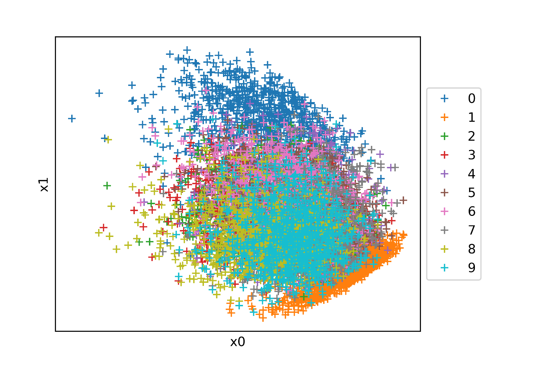Projection des chiffres de la base MNIST en 2D grâce à une ACP

Nous allons essayer de faire la même chose avec des réseaux de neurones.

### Architecture diabolo

Pour ce faire, nous pouvons utiliser l'architecture suivante :

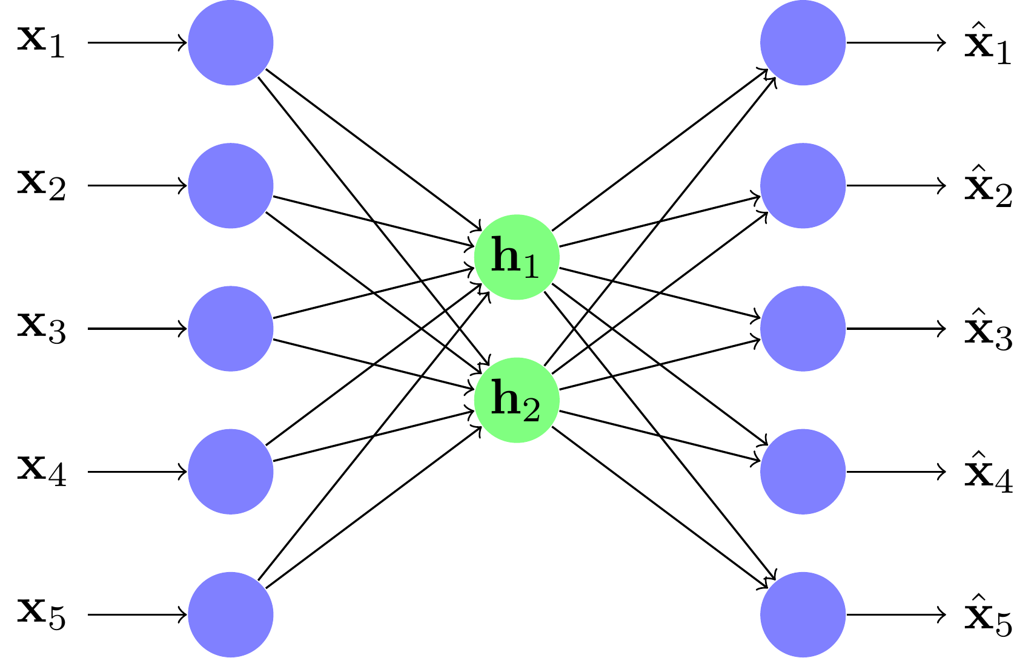Architecture diabolo simple, avec une couche pour l'encodeur et une couche pour le décodeur

On appelle cela une architecture diabolo, car elle prend la forme de l'instrument de jonglage dit ***diabolo***. En effet, elle possède un centre resserré, avec des entrées et des sorties élargies.

##### Compression/décompression de données

Cette architecture peut être décomposée en deux parties :

* un **encodeur** qui prend les données en grande dimension et les compresse vers une plus petite dimension :

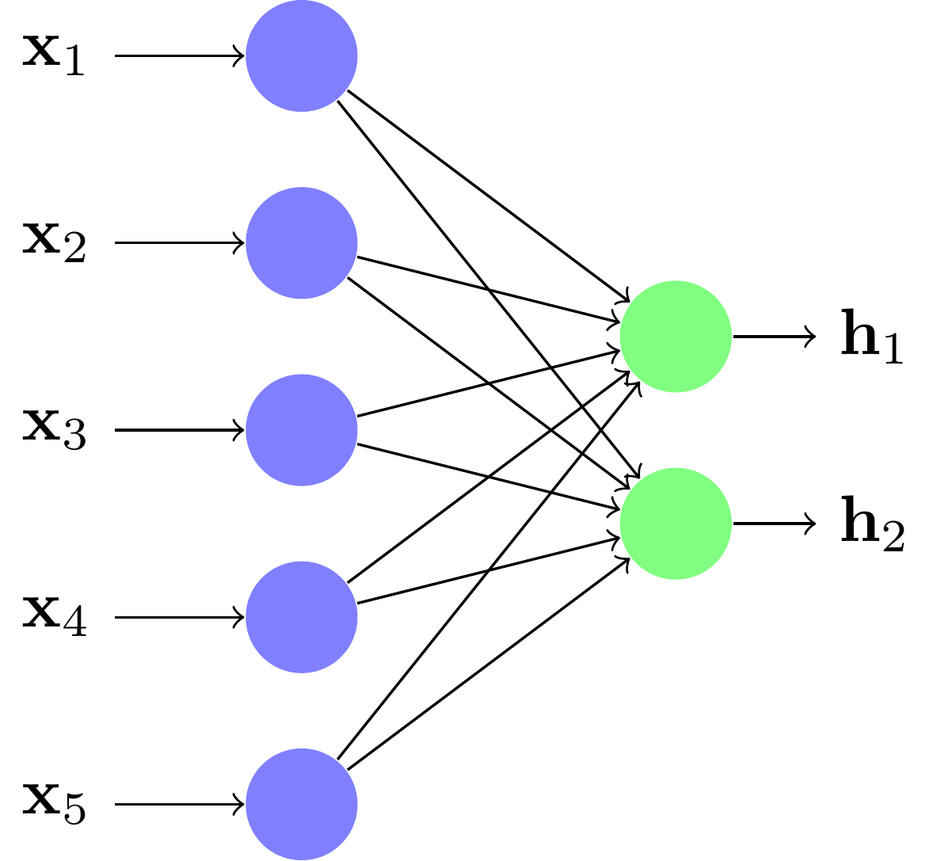La partie Encodeur d'un réseau diabolo

* un **décodeur** qui prend les données en petite dimension et les rétroprojette vers la plus grande dimension :

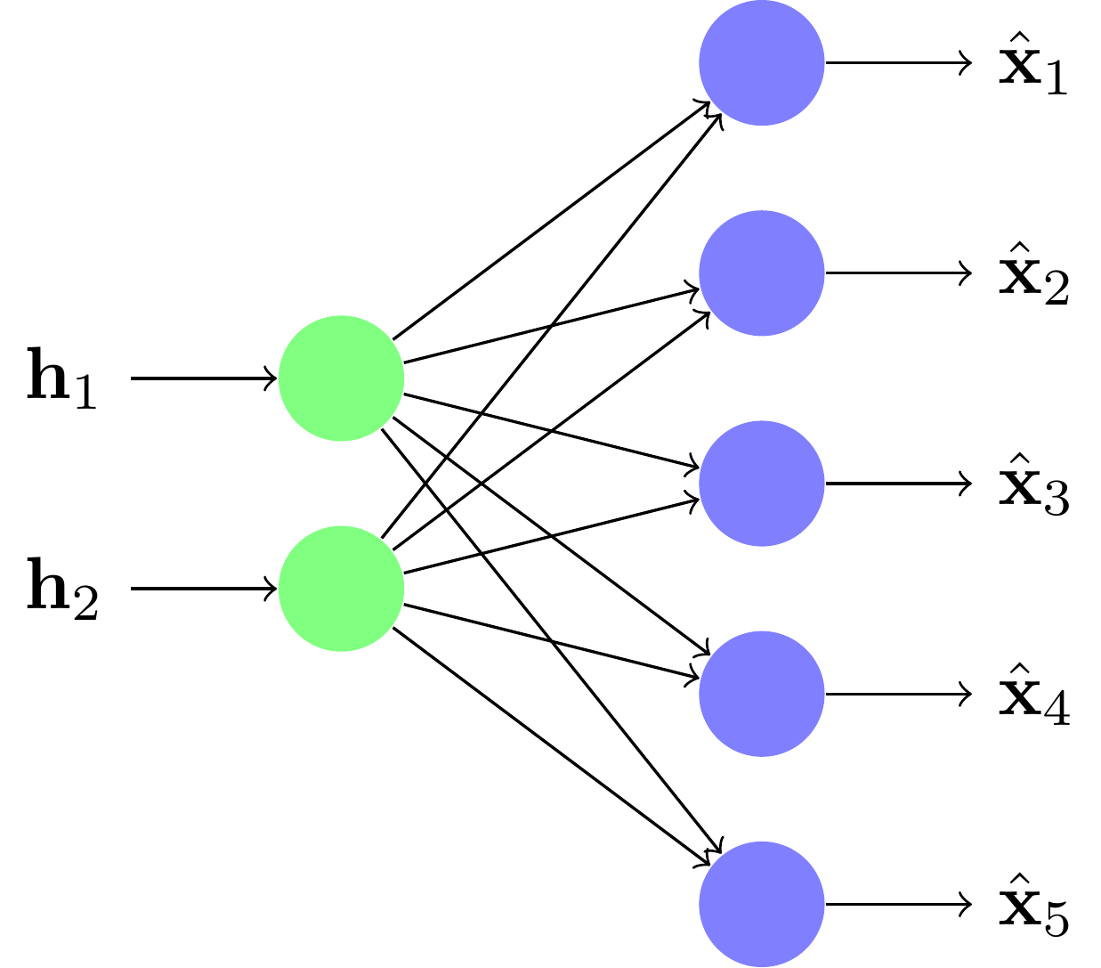La partie Décodeur d'un réseau diabolo

La valeur centrale **h** est appelée le code ; elle est censée contenir l'information de l'entrée de manière compressée. Ainsi, on appelle aussi un diabolo un **auto encodeur (AE)**. Pour simplifier les illustrations, nous ne montrons ici que des réseaux diabolos à deux couches : une pour l'encodeur, une pour le décodeur. Cependant, chacune de ces parties peut avoir un nombre de couches quelconque.

##### Apprentissage autoencoder

L'apprentissage de l'autoencodeur (autoencoder en anglais) se fait par rétropropagation du gradient. Il s'agit tout simplement d'un réseau dont la cible est l'entrée elle-même.

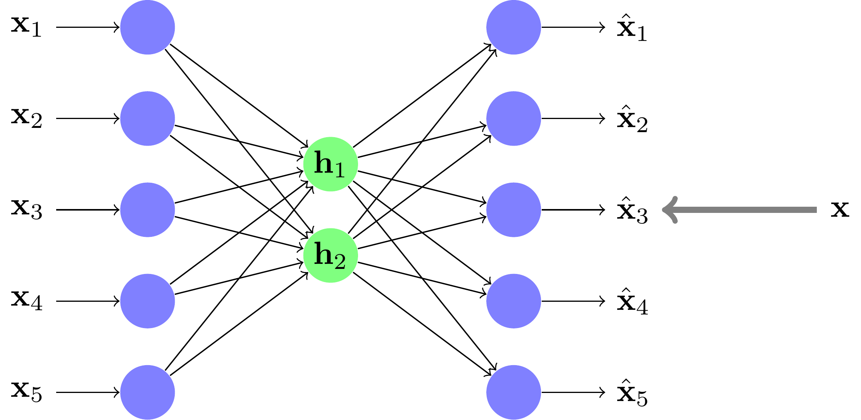L'apprentissage d'un réseau diabolo

##### Under/over complete

En fait, il existe deux types d'autoencodeur :

* les under-complete sont ceux dont les unités centrales sont en plus petit nombre que les unités d'entrée ; ils effectuent une réduction de dimension, comme vu précédemment ;

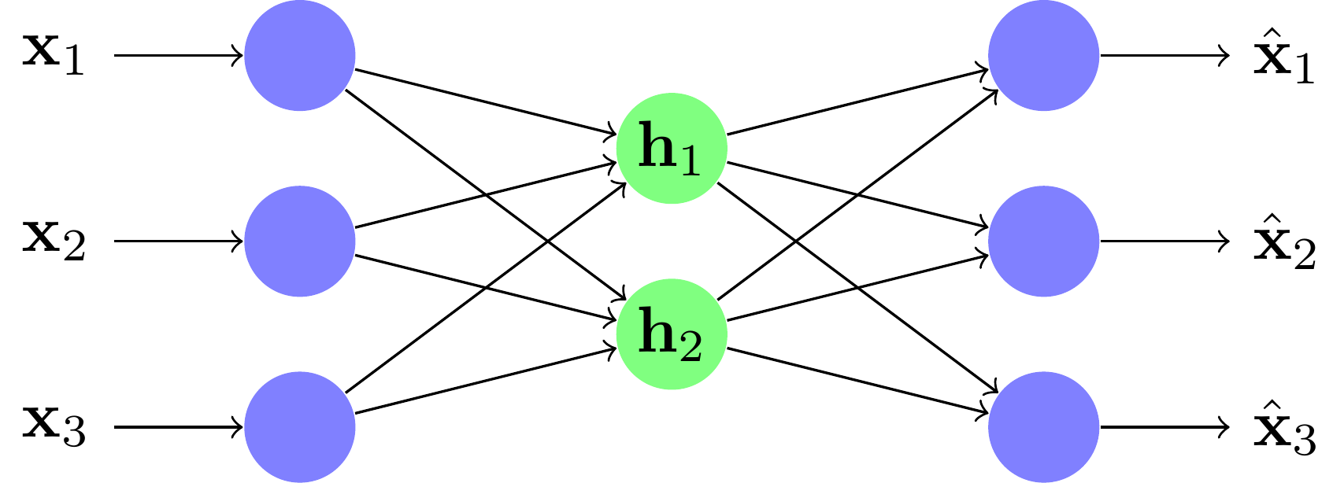Un exemple de réseau under-complete

* les over-complete sont ceux dont les unités centrales sont en plus grand nombre que les unités d'entrée ; ils cherchent, eux, une meilleure représentation des données pour un traitement ultérieur (cela correspond à la projection dans une plus grande dimension des SVM) .

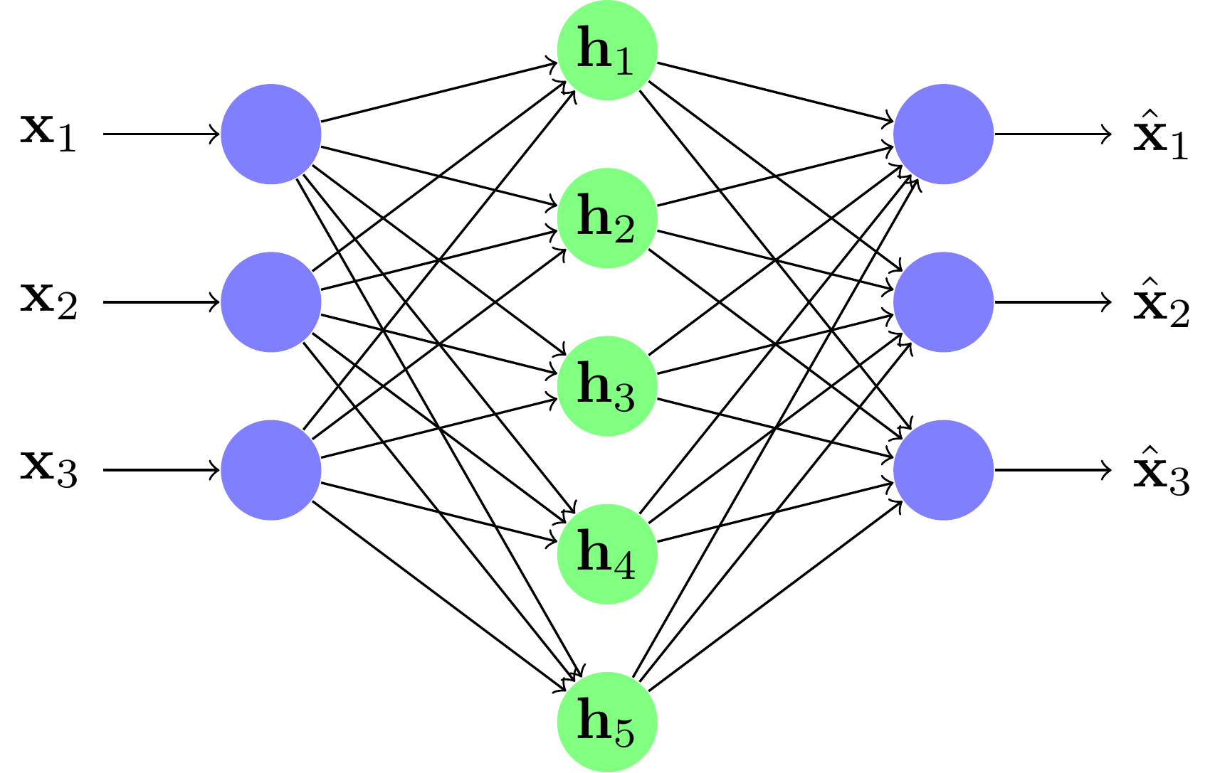Un exemple de réseau over-complete

Nous constatons que chacun a ses particularités d'apprentissage.

##### Débruitage avec les autoencodeurs (under-complete)

On peut améliorer l'apprentissage des AE under-complete en rajoutant des perturbations à l'entrée (comme du bruit, mais aussi comme des transformations).

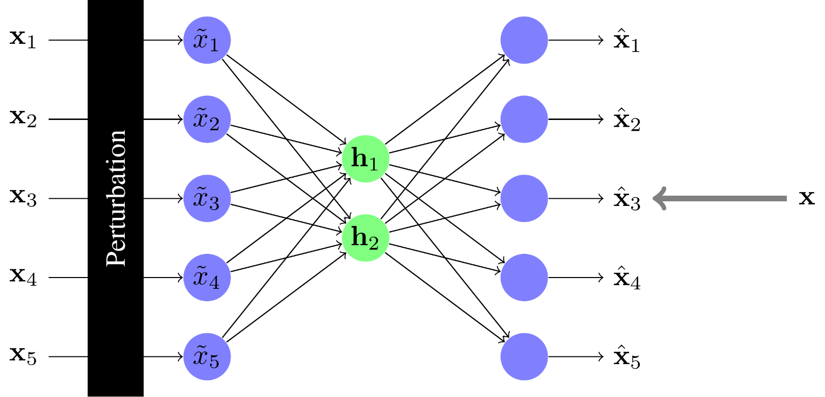Apprendre un réseau under-complete en ajoutant de la perturbation

En fait, cela revient à faire de la régularisation.

##### Prévenir la coadaptation sur les autoencodeurs (over-complete)

Pour les autoencodeurs over-complete, l'apprentissage est plus complexe. On peut vite tomber sur des solutions triviales où le réseau se contente de recopier l'information de couche en couche. Pour éviter cela, on va déconnecter aléatoirement des neurones de la représentation intermédiaire.

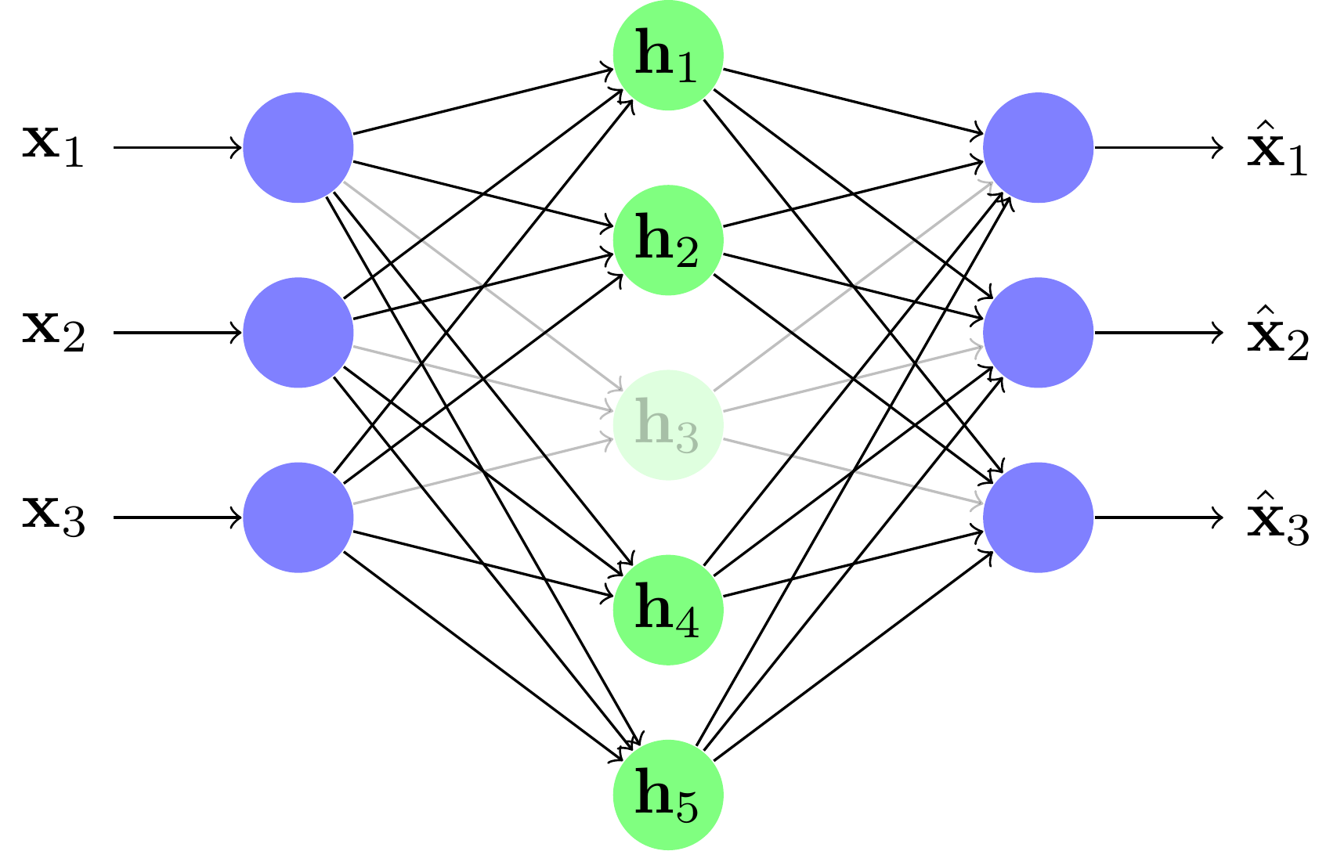Apprendre un réseau over-complete en déconnectant des neurones

##### Exemple sur une base de caractères

Voici un exemple sur la base de caractères MNIST :

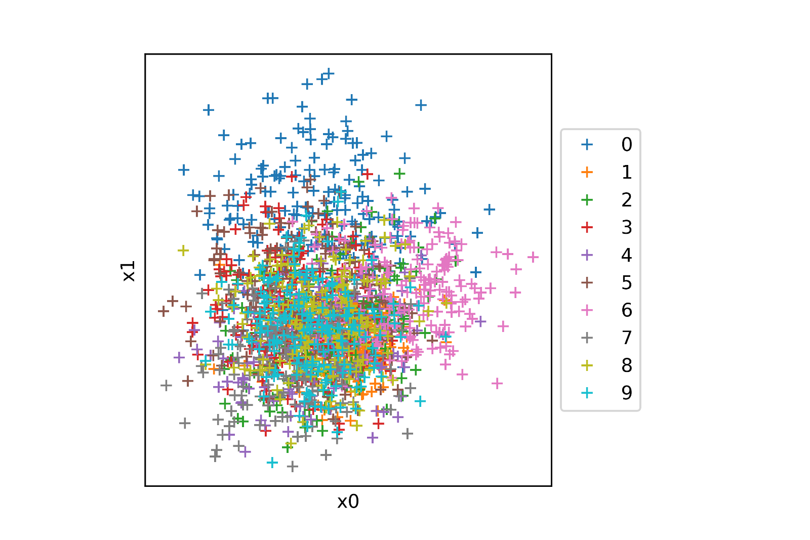Projection 2D grâce à un autoencodeur

Il est intéressant de regarder les poids de la couche d'encodage.

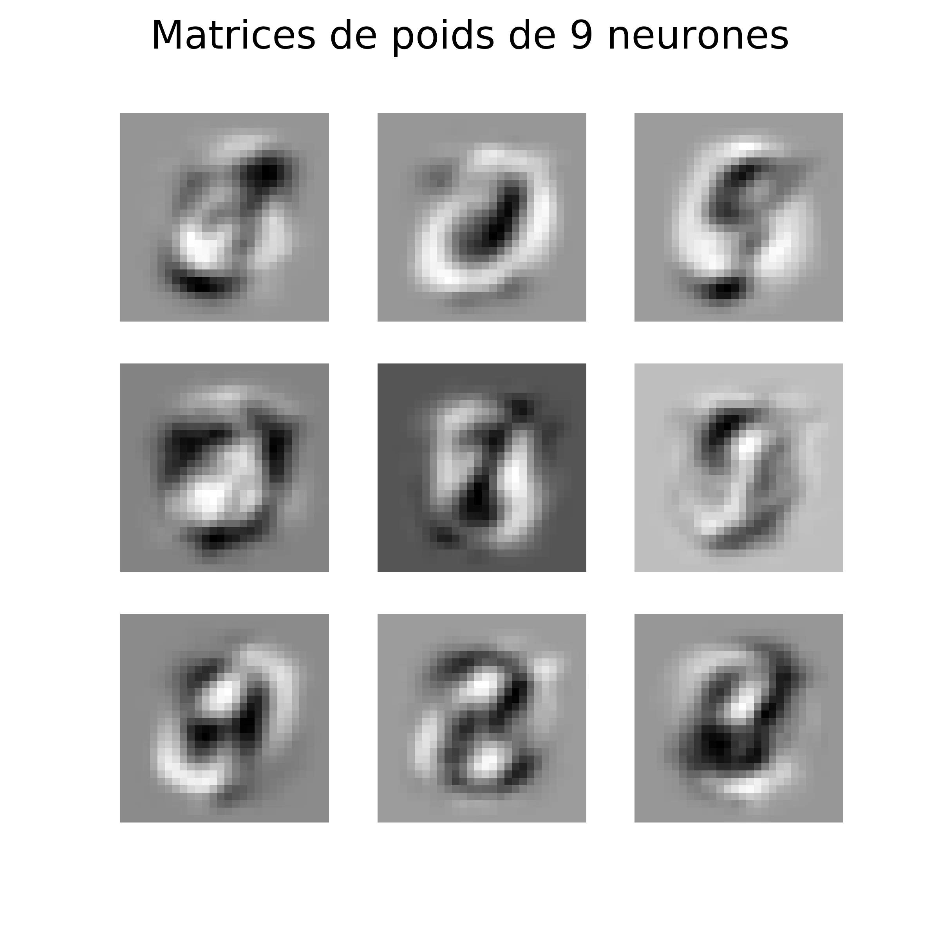Poids de la couche de l'encodeur

Que voit-on ?

Le réseau a appris des filtres typiques pour qualifier les caractères.  
Ce qui correspond à de l'extraction de caractéristiques. Cependant, cette extraction n'a pas été fixée à la main à l'avance par des connaissances a priori, mais apprise/adaptée à la base fournie grâce à l'apprentissage de l'AE.

Ne serait-il pas intéressant d'utiliser cette propriété aussi pour l'apprentissage supervisé ?

Cela s'appelle l'**apprentissage** profond, ou***deep learning***en anglais.

### Réseaux profonds (données brutes vs caractéristiques)

Dans un apprentissage supervisé classique, on extrait d'abord des caractéristiques des données brutes (comme par exemple un histogramme sur une image), puis on passe ces caractéristiques à un classifieur :

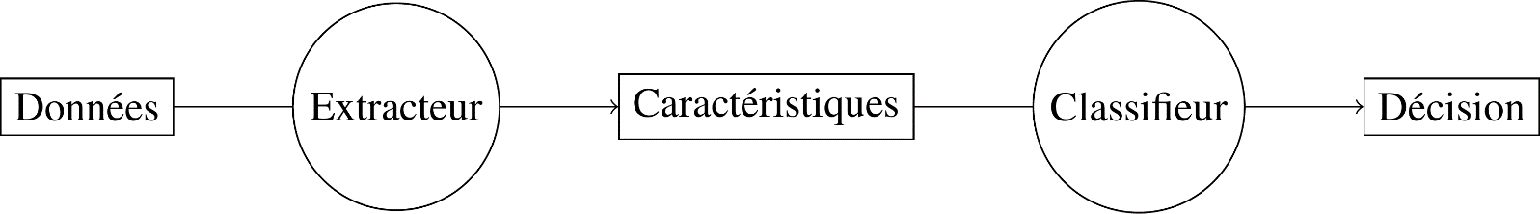Apprentissage classique

Seule la dernière phase est apprise de façon supervisée ; l'extraction de caractéristiques est statique.

Dans un apprentissage profond, on va directement travailler sur les données brutes. La phase d'extraction des caractéristiques est elle aussi apprise, et n'est plus statique.

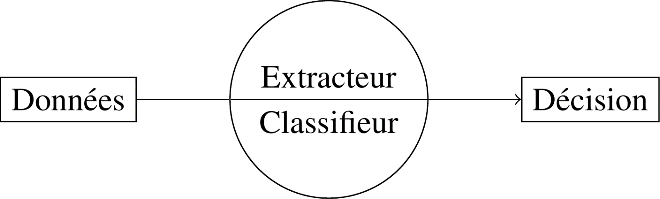Apprentissage profond

##### Exemple de construction de réseaux profonds grâce aux autoencodeurs

On peut d'abord apprendre un autoencodeur sur une base de caractères.

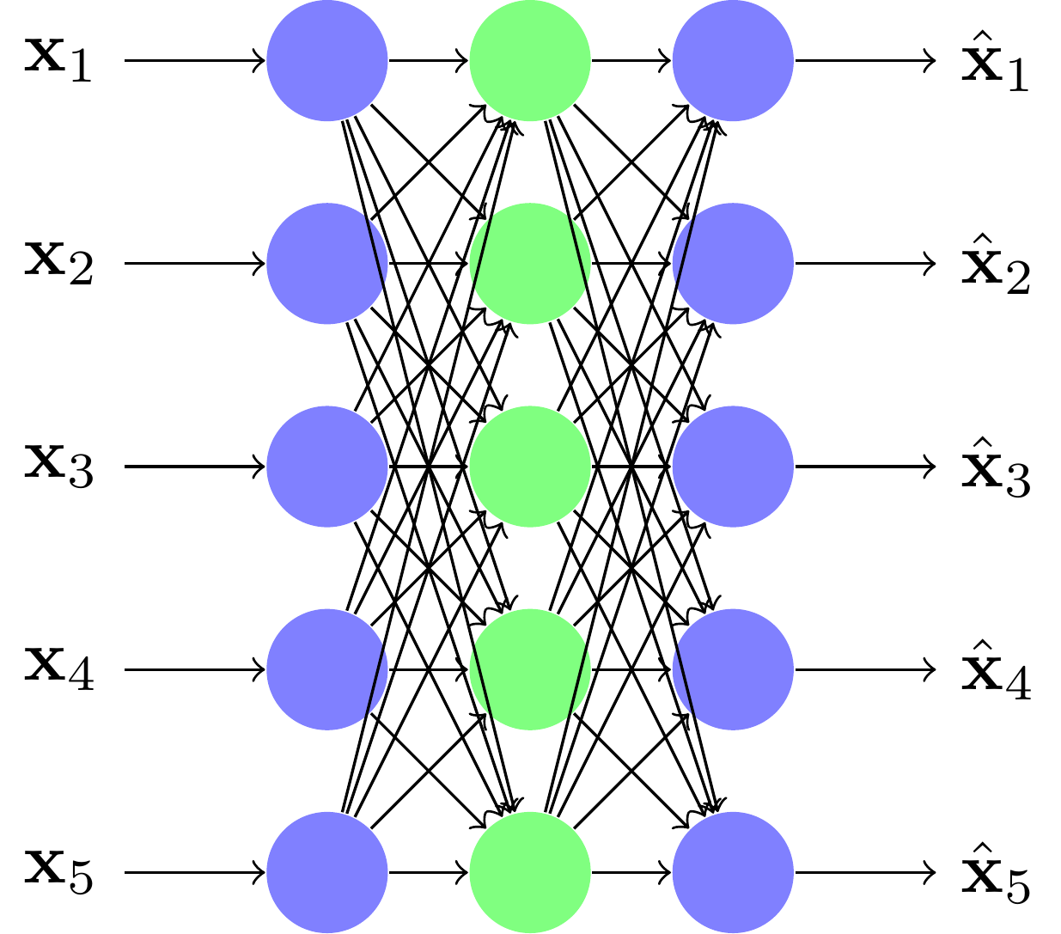Premier autoencodeur

On garde l'encodeur comme première couche d'un réseau PMC classique, et on fixe ses paramètres.

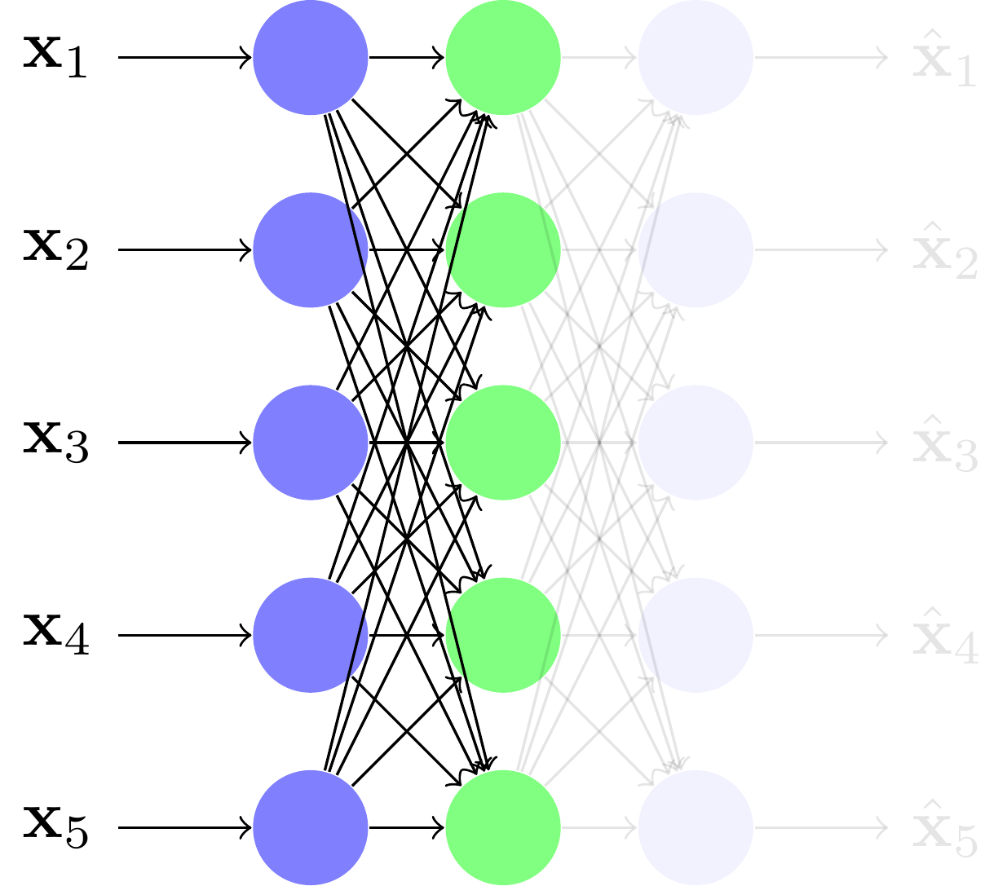Encodeur du premier AE

On dit que la première couche du réseau a été préentraînée de manière non supervisée. On prend la sortie de l'encodeur et on l'apprend dans un nouvel autoencodeur.

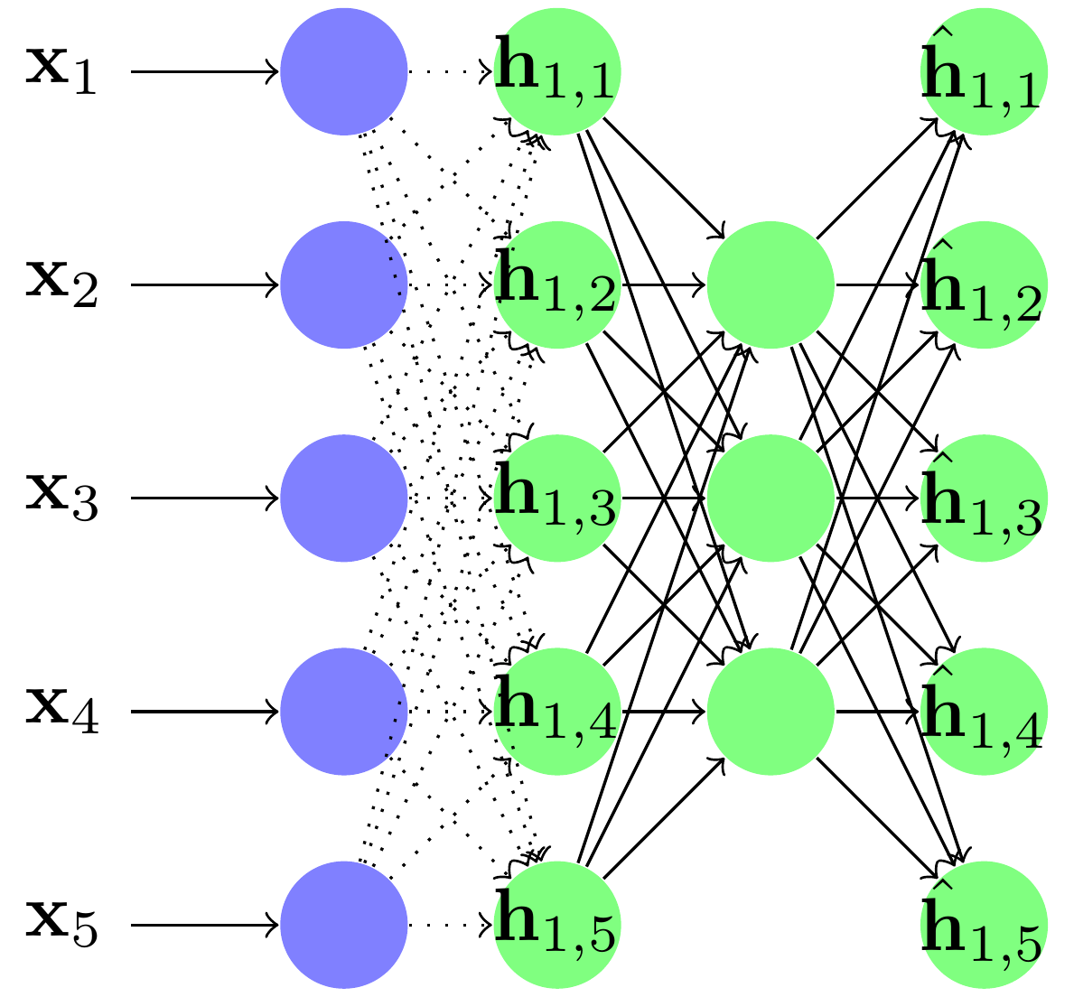Préapprentissage de la seconde couche

Et ainsi de suite...

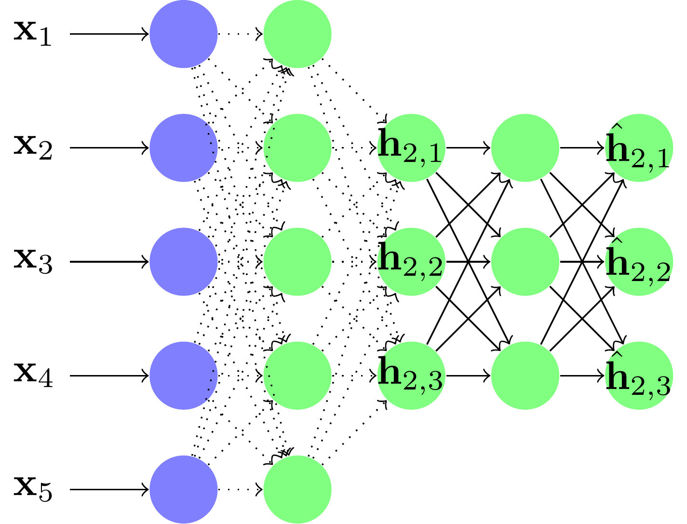Préapprentissage de la troisième couche

On finit l'apprentissage de toutes les couches (y compris la première) par un apprentissage supervisé classique appelé fine-tuning.

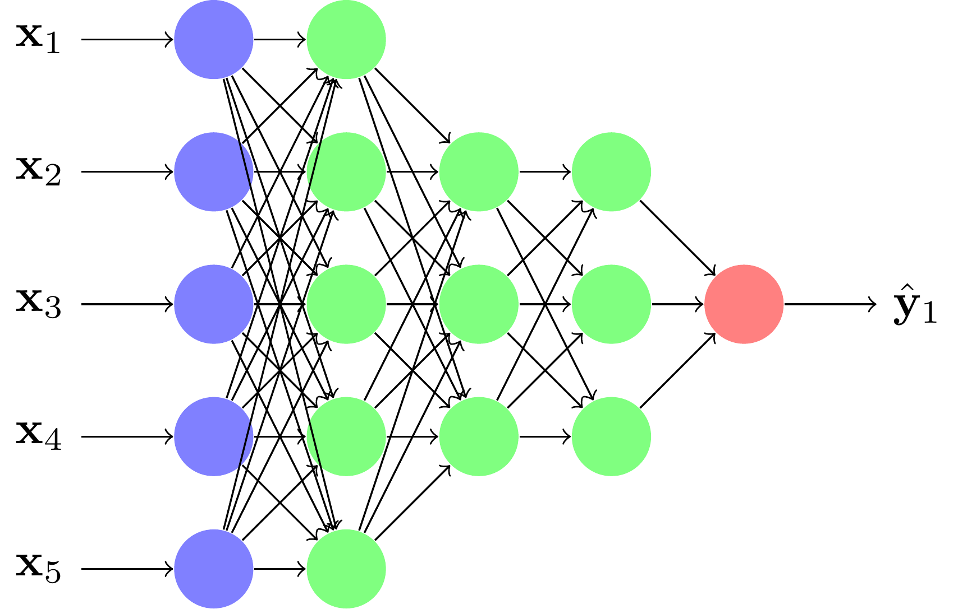Apprentissage final, ou fine-tuning

On peut multiplier les couches préapprises et les couches du PMC pour des problèmes de grandes dimensions. On appelle alors le réseau de neurones un ***réseau de neurones profond*** ou ***Deep Neural Network*** (DNN).

### Problématique du gradient évanescent liée aux réseaux profonds

Cependant, plus on rajoute de couches, plus l'apprentissage par rétropropagation du gradient est difficile.

En effet, lorsque les unités des couches supérieures sont saturées, peu de gradient est transmis aux couches précédentes. Par exemple, pour la fonction tanh en dessous de -4 et au-dessus de +4, le gradient est très faible :

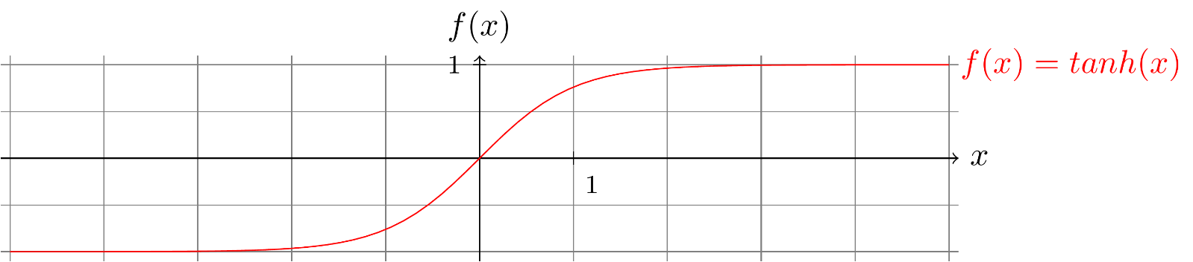La fonction de transfert tanh

Plus il y a de couches, plus ce phénomène, appelé gradient évanescent ou vanishing gradient, est problématique.

Comment passer outre ? notamment dans le cadre du traitement des images ?

Nous allons le voir au prochain chapitre.

### Allez plus loin

LeCun, Y., Bottou, L., Bengio, Y., & Haffner, P. (1998). [Gradient-based learning applied to document recognition](https://ieeexplore.ieee.org/document/726791). Proceedings of the IEEE, 86(11), 2278-2324.

Bourlard, H., & Kamp, Y. (1988). [Auto-association by multilayer perceptrons and singular value decomposition](http://citeseerx.ist.psu.edu/viewdoc/download?doi=10.1.1.453.846&rep=rep1&type=pdf). Biological cybernetics, 59(4-5), 291-294.

Vincent, P., Larochelle, H., Lajoie, I., Bengio, Y., & Manzagol, P. A. (2010). [Stacked denoising autoencoders: Learning useful representations in a deep network with a local denoising criterion](http://www.jmlr.org/papers/volume11/vincent10a/vincent10a.pdf). Journal of machine learning research, 11(Dec), 3371-3408.

### ****En résumé****

Nous avons vu dans ce chapitre une forme spéciale de réseau de neurones en couches appelée ***autoencodeur***, ou réseau ***diabolo***. Elle est premièrement adaptée à une tâche d'**apprentissage non supervisé**, comme la **réduction de dimension**. Cependant, elle effectue ainsi une **extraction de caractéristiques**. Nous utilisons cette propriété dans l'**apprentissage profond**, un type d'apprentissage où le réseau de neurones attaque directement les données brutes et réalise lui-même l'extraction de caractéristiques. Cependant, il est difficile d'apprendre un tel réseau à cause du **gradient évanescent**.

## Construisez des réseaux profonds grâce aux couches convolutionnelles

Dans ce chapitre, nous allons apprendre à construire un réseau profond spécifique de la modalité image, grâce aux couches convolutionnelles.

### Problématiques liées aux réseaux profonds

Nous avons vu, dans le chapitre précédent, qu'une des difficultés liées aux réseaux de neurones profonds est le fait que le gradient n'arrive pas suffisamment à atteindre les couches basses pour pouvoir faire l'apprentissage.

Dans l'illustration suivante, nous voyons une implémentation naïve d'un réseau de neurones artificiels (RNA) pour une image.

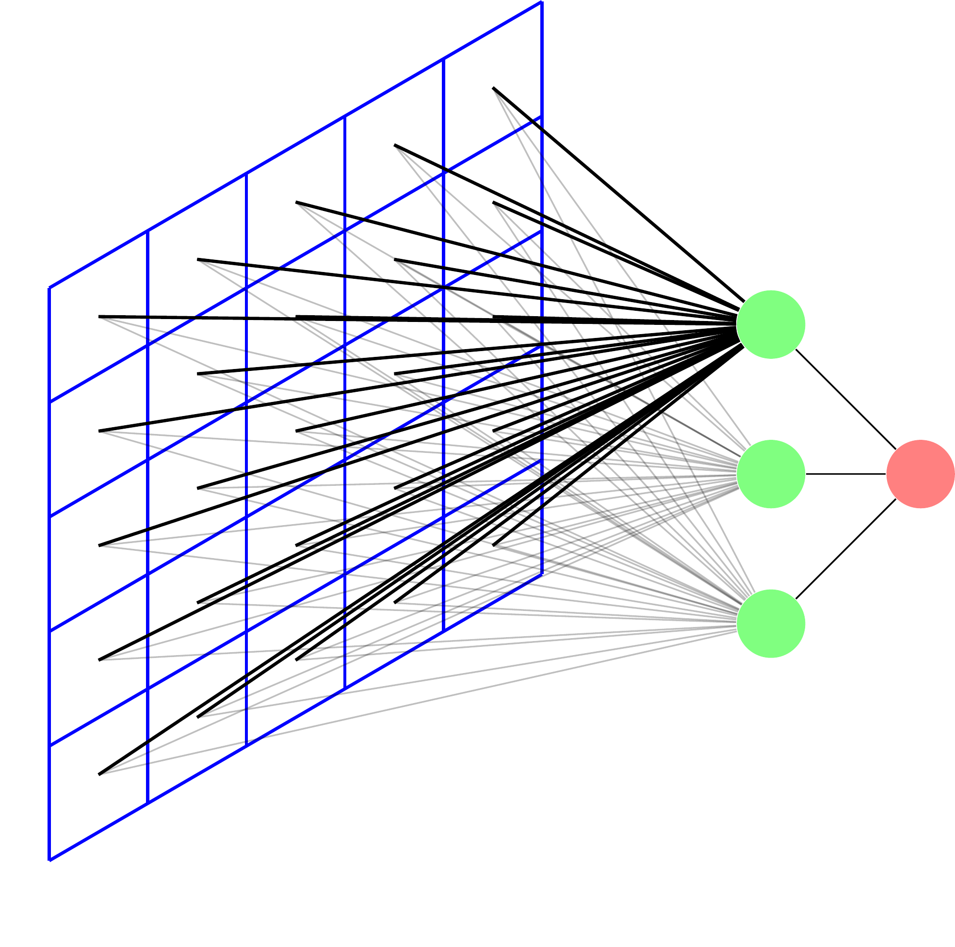Un réseau de neurones naïf sur une image

Chaque pixel est relié à toutes les unités de la première couche. On appelle cela une couche complètement connectée (fully connected, en anglais). Il en résulte un nombre très élevé de paramètres, qui sont en outre difficilement modifiables par descente de gradient.

### Utilisez la topologie des données

Une solution possible est de tenir compte de la nature et de la topologie des données. Généralement, les caractéristiques issues des images sont calculées grâces à des filtres.

Pourquoi ne pas reprendre l'idée des filtres, mais dans le cadre d'un RNA ?

Regardons tout d'abord le filtre convolutionnel standard suivant :

|  |  |  |
| --- | --- | --- |
| -1 | 0 | 1 |
| -1 | 0 | 1 |
| -1 | 0 | 1 |

Il s'agit d'un masque de convolution qui vient calculer une caractéristique en balayant l'image. Le masque est fixe et a été choisi ici à l'avance pour faire de la détection de contours (horizontaux).

Prenons l'image ci-dessous :

|  |  |  |  |  |
| --- | --- | --- | --- | --- |
| 0 | 0 | 0 | 1 | 1 |
| 0 | 0 | 0 | 1 | 1 |
| 0 | 0 | 0 | 1 | 1 |
| 1 | 1 | 1 | 1 | 1 |
| 1 | 1 | 1 | 1 | 1 |

en lui appliquant ce filtre convolutionnel, on obtient l'image suivante :

|  |  |  |  |  |
| --- | --- | --- | --- | --- |
| 0 | 0 | 1 | 1 | 0 |
| 0 | 0 | 1 | 1 | 0 |
| 0 | 0 | 1 | 1 | 0 |
| 0 | 0 | 0 | 0 | 0 |
| 0 | 0 | 0 | 0 | 0 |

Les contours horizontaux ont bien été détectés.

On va reprendre cette même idée de filtre convolutionnel, mais en laissant les paramètres du filtre libres et adaptables par descente de gradient.

### Couche convolutionnelle (principe)

En entrée, une couche convolutionnelle prend une image ou une carte de caractéristiques ; en sortie, on trouve une carte de caractéristiques extraite grâce à la convolution.

Passer un masque de convolution sur un signal, cela revient à ne conserver que certains poids d'une couche fully connected d'un RNA. La figure suivante illustre les connections que l'on garde :

Une couche convolutionnelle en action

Les poids d'un masque convolutionnel (ici en noir) sont traitables de la même manière qu'une couche complètement connectée par descente de gradient. Ces couches convolutionnelles ont le grand avantage de réduire le nombre de paramètres, et donc de réduire le phénomène de gradient évanescent.

### Architecture globale d’un réseau convolutionnel

Les couches convolutionnelles peuvent être empilées pour former un réseau ; elles sont accompagnées de couches dites de pooling qui permettent de réduire la taille des cartes de caractéristiques, et de couches de batch normalization qui effectuent un recentrage et une normalisation des données. Dans le cadre d'une tâche de classification, le DNN se termine par une ou plusieurs couches complètement connectées.

Voici une illustration d'un réseau profond complet :

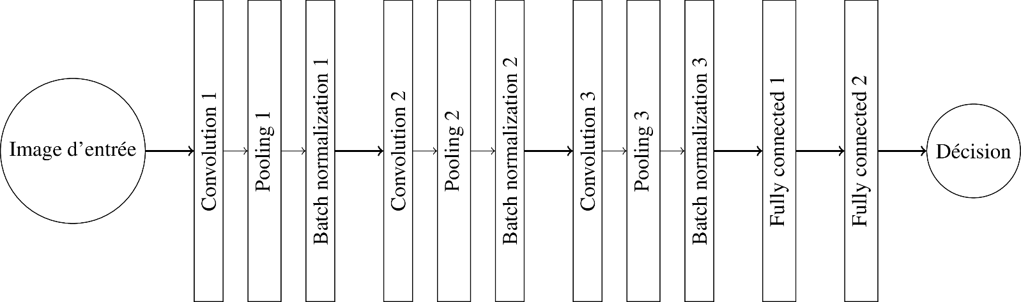Un réseau profond complet

Ce réseau contient 3 séries de couches convolutionnelles, pooling et batch normalization, puis de deux couches fully connected. Nous avons déjà vu les couches fully connected dans les chapitres précédents. Nous allons donner quelques détails supplémentaires à la couche convolutionnelle introduite dans la section précédente, et décrire pooling et batch normalization.

##### Détails sur les couches convolutionnelles

Fonction d'activation

Afin, d'une part, d'éviter la saturation des unités et d'autre part, de diminuer le phénomène d'évanescence du gradient, on peut utiliser comme fonction d'activation, une fonction qui ne présente pas de palier. Typiquement, c'est la fonction relu ou une approchée dérivable comme la softplus qui seront utilisées pour les couches convolutionnelles.

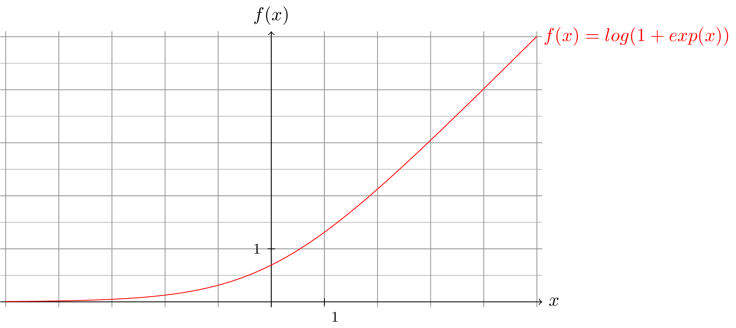La fonction softplus

Cette fonction a toujours un gradient suffisamment grand pour des valeurs de x positives.

Cartes multiples

Lorsque n filtres sont utilisés dans une même couche, on génère n cartes de sortie en parallèle :

Plusieurs filtres donnent plusieurs cartes en sortie

##### Couche Pooling

La couche de pooling consiste à un rééchantillonnage des données. Celui-ci peut se faire suivant divers opérateurs, comme la moyenne et le max. Dans une tâche de classification, la localisation des caractéristiques étant peu importante, un pooling avec un opérateur max sera préféré.

Observons la carte suivante :

|  |  |  |  |  |  |  |  |  |
| --- | --- | --- | --- | --- | --- | --- | --- | --- |
| 1 | 2 | 1 | 2 | 1 | 2 | 1 | 2 | 1 |
| 2 | 1 | 2 | 1 | 2 | 1 | 2 | 1 | 2 |
| 1 | 2 | 1 | 2 | 1 | 2 | 1 | 2 | 1 |
| 2 | 3 | 2 | 3 | 2 | 3 | 2 | 3 | 2 |
| 3 | 1 | 3 | 1 | 3 | 2 | 3 | 2 | 3 |
| 1 | 3 | 1 | 3 | 2 | 3 | 4 | 3 | 4 |
| 2 | 1 | 2 | 1 | 3 | 2 | 3 | 4 | 3 |
| 1 | 2 | 1 | 2 | 1 | 3 | 4 | 3 | 4 |
| 1 | 1 | 1 | 1 | 2 | 2 | 3 | 4 | 3 |

Nous allons appliquer un pooling de taille 3 par 3. Sur les carrés de 3x3 pixels,  seul le pixel de valeur maximum est retenu en sortie. On obtient alors la carte suivante :

|  |  |  |
| --- | --- | --- |
| 2 | 2 | 2 |
| 3 | 3 | 4 |
| 2 | 3 | 4 |

##### Couche Batch Normalization

La couche de batch normalization est une autre technique de réduction du phénomène d'évanescence du gradient, lorsque des fonctions du type relu ne sont pas utilisées. Elle permet de maintenir les exemples d'un batch dans la zone non saturée d'une unité. Par exemple, la zone proche de 0 dans la fonction tangente hyperbolique :

La fonction de transfert tangente hyperbolique

La normalisation est effectuée dimension par dimension, batch par batch.

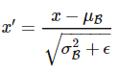

Ainsi, pas de matrice de covariance, et les moments (moyennes variances) sont ceux du batch courant B.

Mais comment calculer la rétropropagation ?

En effet, ce n'est pas linéaire : la moyenne et la variance dépendent de x !

Les équations de mise à jour ne sont pas simples ; il faut d'abord calculer le gradient par rapport aux moments, puis par rapport à l'exemple xi :

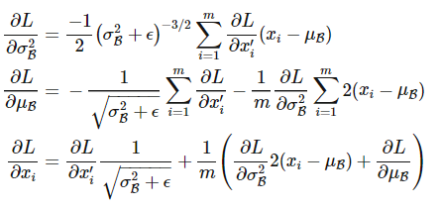

où m est la taille du batch B.

### Réseaux disponibles (AlexNet, VGG...)

Il existe de nombreux réseaux préappris sur des bases du type ImageNet (plusieurs millions d'images, plusieurs milliers de catégories) ; cf. l'article Deng, J., Dong, W., Socher, R., Li, L. J., Li, K., & Fei-Fei, L. (2009, June). Imagenet: A large-scale hierarchical image database. In Computer Vision and Pattern Recognition, 2009. CVPR 2009. IEEE Conference on (pp. 248-255). Ieee. [[pdf]](https://www.researchgate.net/profile/Li_Jia_Li/publication/221361415_ImageNet_a_Large-Scale_Hierarchical_Image_Database/links/00b495388120dbc339000000/ImageNet-a-Large-Scale-Hierarchical-Image-Database.pdf).

On peut citer par exemple les réseaux AlexNet et VGG :

* Krizhevsky, A., Sutskever, I., & Hinton, G. E. (2012). Imagenet classification with deep convolutional neural networks. In Advances in neural information processing systems (pp. 1097-1105). [[pdf]](http://papers.nips.cc/paper/4824-imagenet-classification-with-deep-convolutional-neural-networks.pdf).
* K. Simonyan, A. Zisserman. Very Deep Convolutional Networks for Large-Scale Image Recognition arXiv technical report, 2014  [[pdf]](https://arxiv.org/pdf/1409.1556.pdf).

Le nombre suivant le nom indique le nombre de couches. Par exemple, dans VGG16,  le réseau contient 16 couches !

### Transfer Learning

Ces réseaux peuvent être réutilisés comme initialisation (avant réapprentissage), lorsque par exemple le nombre d'exemples n'est pas suffisant pour apprendre un réseau complet.

On parle de transfert d'apprentissage ou transfer learning ; cf. la figure 5 de l'article suivant : Belharbi, S., Chatelain, C., Hérault, R., Adam, S., Thureau, S., Chastan, M., & Modzelewski, R. (2017). Spotting L3 slice in CT scans using deep convolutional network and transfer learning. Computers in biology and medicine, 87, 95-103. [[pdf]](http://pagesperso.litislab.fr/cchatelain/wp-content/uploads/sites/8/2017/08/Bel17a.pdf).

Dans l'illustration, les couches basses convolutionnelles d'un réseau appris sur ImageNet comme VGG16 sont utilisées comme couches basses d'un nouveau réseau. On a enlevé les couches fully connected de VGG16 et rajouté de nouvelles couches fully connected adaptées à la problématique courante. Les couches venant de VGG16 ont gardé leur poids ; les nouvelles couches ont des poids tirés au hasard. On réapprend tout le réseau, y compris les couches basses. Cela marche même sur des images non naturelles.

### Allez plus loin

LeCun, Y., Bengio, Y., & Hinton, G. (2015). [Deep learning](https://www.nature.com/articles/nature14539). Nature, 521(7553), 436.

### En résumé

Nous avons vu précédemment comment un réseau de neurones profond souffrait du gradient évanescent. Ce chapitre montre une méthode permettant de surmonter ce problème, notamment sur la modalité image, grâce aux réseaux convolutionnels. Nous présentons ici les briques de base d'un tel réseau, masque de convolution, fonction d'activation spécifique, pooling et batch normalization.

## Construisez des modèles génératifs grâce aux réseaux de neurones

Dans ce chapitre, nous allons découvrir les principes d’un modèle génératif et apprendre à construire de tels modèles en réseaux de neurones.

### Qu’est-ce qu’un modèle profond génératif (sans vraisemblance) ?

Likelihood-free Deep Generative Model

C'est un modèle génératif qui permet d'apprendre une distribution approchée Q d'un ensemble de points p∼P, une distribution inconnue. On peut tirer un échantillon de Q, mais on ne pourra pas calculer la vraisemblance d'un échantillon par rapport à la distribution modélisée.

Vous pouvez voir un exemple sur les visages à la figure 27 de l'article suivant : Goodfellow, I. (2016). NIPS 2016 Tutorial: [**Generative Adversarial Networks**](https://arxiv.org/pdf/1701.00160.pdf). arXiv preprint arXiv:1701.00160.

À gauche, on voit des images réelles qui ont servi à apprendre le modèle. À droite, ce sont des images synthétiques générées par le modèle.

#### Décodeur d'un autoencoder (AE) comme modèle générateur

Pour ce faire, on peut essayer un autoencodeur (les réseaux diabolos). On apprend un AE profond sur une base d'images :

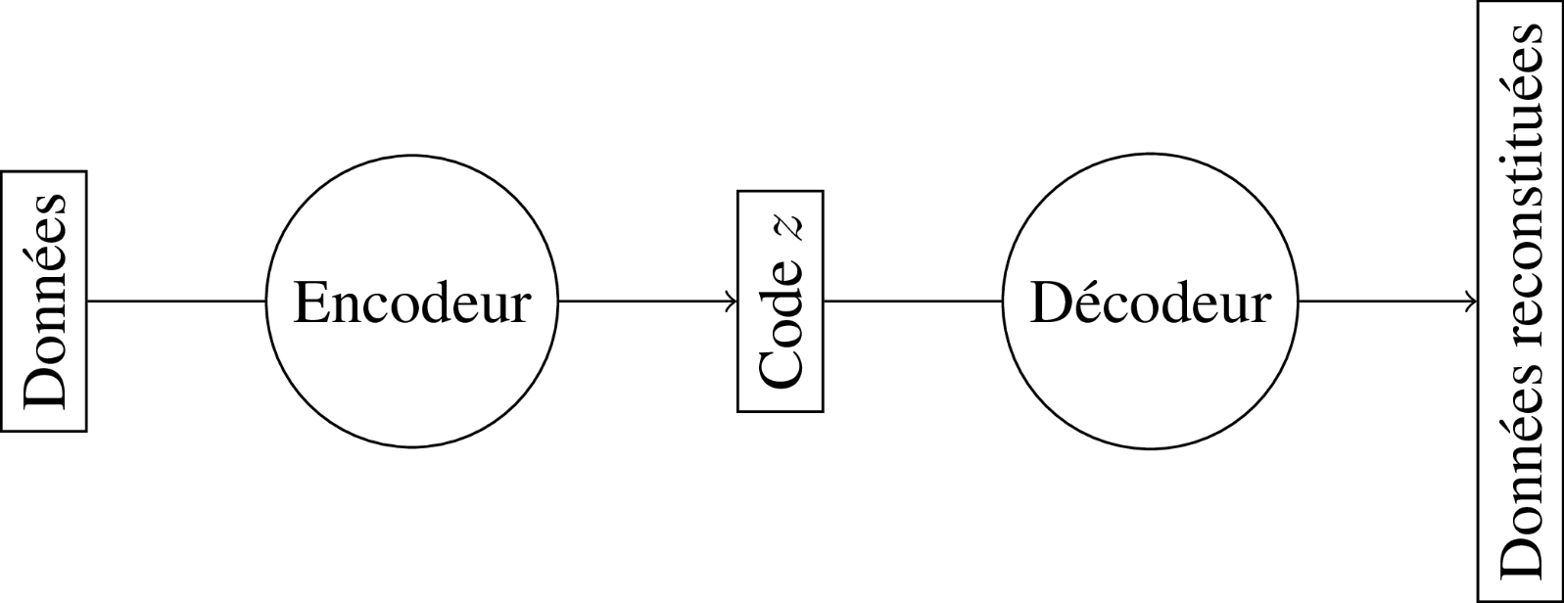Schéma général d'un autoencodeur

Puis on garde juste la partie décodeur :

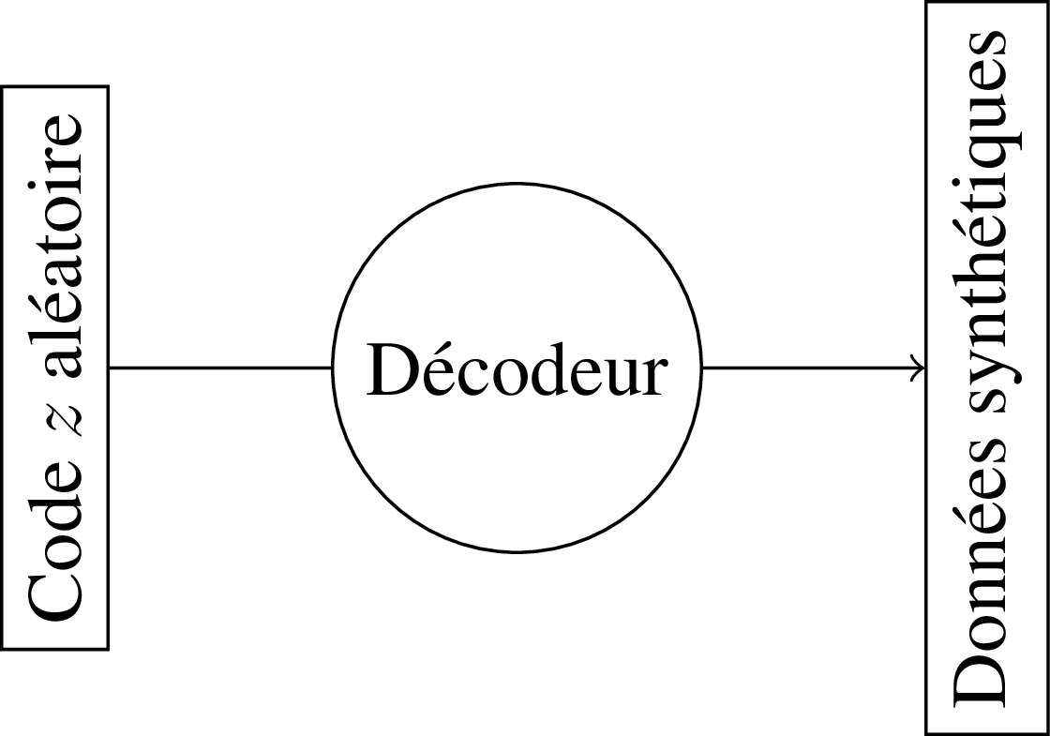La partie décodeur d'un autoencodeur

On tire un code **z** au hasard, et on le passe dans le décodeur pour générer une donnée synthétique.

Le problème, c'est qu'on ne connaît pas la distribution du code, et il est fort probable que l'on tombe sur une image qui n'est pas réaliste. Pour cela, on peut forcer la distribution de la représentation réduite lors de l'apprentissage ; c'est ce qu'on appelle des VAE, pour Variational Auto-Encoder.

### 

### Apprentissage adverse, ou Generative Adversarial Network (GAN)

Une autre technique de construction des modèles génératifs se base sur deux réseaux profonds :

* un **générateur** ;
* un **discriminateur**.

Le **générateur** crée un exemple synthétique à partir d'un code tiré d'une distribution aléatoire connue.

Le **discriminateur**, lui, essaie de déterminer si l'exemple qu'il voit à son entrée est un exemple réel ou un exemple synthétique.

Les deux réseaux sont regroupés en un seul réseau appelé Generative Adversarial Network (GAN).

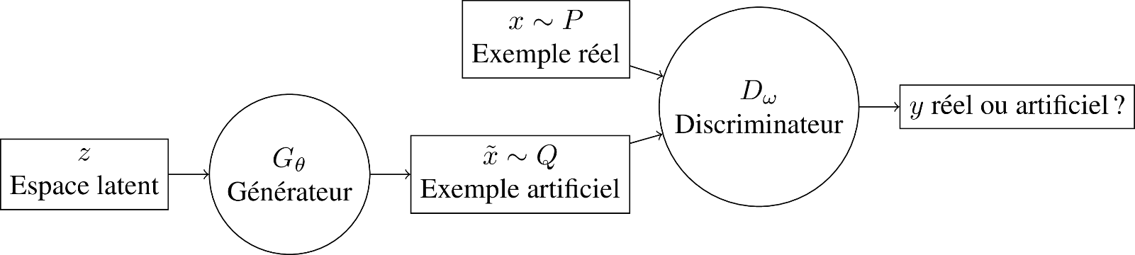Schéma général d'un GAN

Lors de l'apprentissage, les deux réseaux sont en positions adverses :

* le **discriminateur** essaie de déterminer au mieux la provenance des exemples (e.g., réel ou artificiel ?) ;
* le **générateur** essaye de tromper le discriminateur.

##### Objectif d'un GAN

La fonction objectif d'un GAN s'écrit de la façon suivante :

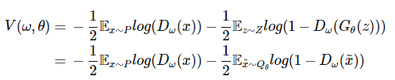

Le **discriminateur** minimise **V(ω,θ)** sur **ω** à **θ** fixé.

Le **générateur** maximise **V(ω,θ)** sur **θ** à **ω** fixé.

On cherche donc un point col, un équilibre de Nash.

À l'optimum, ce critère est équivalent à une divergence de Jensen-Shannon entre la distribution apprise et la distribution visée.

Pour des questions numériques (problème de gradient), un objectif différent est utilisé en pratique, mais il ne présente pas les mêmes propriétés de stabilité.

##### Exemples d'utilisation

Voici un article qui propose un exemple de GAN appris sur des photos de chiens, cf. la figure 3 de l'article suivant : Denton, Emily L., Soumith Chintala, and Rob Fergus. "Deep generative image models using a laplacian pyramid of adversarial networks."[*Advances in neural information processing systems*](http://papers.nips.cc/paper/5773-deep-generative-image-models-using-a-laplacian-pyramid-of-adversarial-networks.pdf). 2015.

Un exemple similaire, mais sur des visages humains, se trouve aux liens suivants :

[Article explicatif](http://torch.ch/blog/2015/11/13/gan.html)

[Code en Torch7](https://github.com/skaae/torch-gan)

#### Exemple GAN autoencoder

On peut aussi construire une architecture combinée entre GAN et AE :

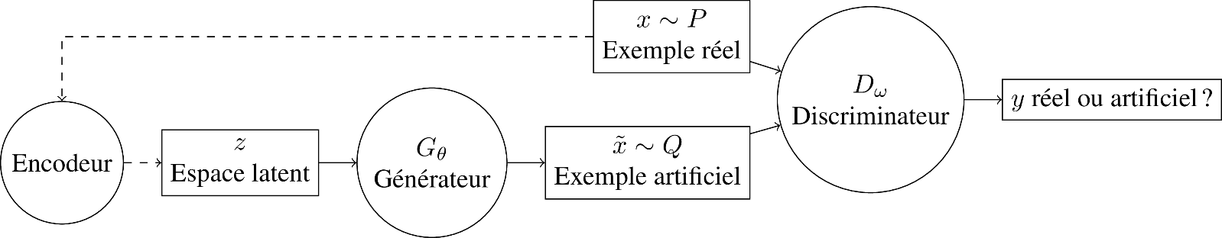Un autoencodeur associé à un GAN

Le générateur est utilisé comme décodeur d'un AE. L'encodeur ainsi appris permet de passer de l'espace de grande dimension à l'espace latent.

Cela permet des manipulations dans cet espace latent. Un homme avec des lunettes moins un homme plus une femme donne une femme avec des lunettes, cf. la figure 7 de l'article suivant : Radford, A., Metz, L., Chintala, S. (2015). [Unsupervised representation learning with deep convolutional generative adversarial networks](https://arxiv.org/pdf/1511.06434.pdf). arXiv preprint arXiv:1511.06434.

On peut, avec ce système, produire par exemple du morphing : Karras, T., Aila, T., Laine, S., & Lehtinen, J. (2017). [Progressive growing of gans for improved quality, stability, and variation](https://arxiv.org/pdf/1710.10196.pdf). arXiv preprint arXiv:1710.10196.

Voici un [exemple en vidéo](https://youtu.be/36lE9tV9vm0).

#### Tout l'univers des GAN

De nombreuses applications sont possibles avec le GAN :

* colorisation d'images en noir et blanc ;
* segmentation/cartographie ;
* à l'inverse, générer une image synthétique à partir d'une carte ;
* inpainting ;
* prédiction de trames vidéo.

Pour les découvrir, regarder les articles dans la section Pour aller plus loin.

### Allez plus loin

Goodfellow, I., Pouget-Abadie, J., Mirza, M., Xu, B., Warde-Farley, D., Ozair, S., Bengio, Y. (2014). Generative adversarial nets. In [Advances in neural information processing systems](http://papers.nips.cc/paper/5423-generative-adversarial-nets.pdf) (pp. 2672-2680)

Goodfellow, I. (2016). NIPS 2016 [Tutorial: Generative Adversarial Networks](https://arxiv.org/pdf/1701.00160.pdf). arXiv preprint arXiv:1701.00160

Makhzani, A., Shlens, J., Jaitly, N., Goodfellow, I., Frey, B. (2015). [Adversarial autoencoders.*arXiv preprint arXiv:1511.05644*](https://arxiv.org/pdf/1511.05644.pdf).

### En résumé

Ce chapitre introduit la notion **d'apprentissage adverse**. C'est un type d'apprentissage qui permet de **synthétiser des exemples artificiels** de données à partir d'exemple réels. Il est très performant sur **la modalité image**. En association avec un autoencodeur, il permet des manipulations sur l'espace latent des données, comme le **morphing** ou **l'inpainting**.

# Testez vos connaissances sur le Deep Learning

Bravo ! Vous avez réussi cet exercice !

### Compétences évaluées

* Expliquer les principes de base des réseaux de neurones artificiels

### Question 1

**Quel est le rôle des dendrites dans un neurone biologique ?**

* + 

Elles servent de capteurs au neurone.

* + 

Elles servent d’émetteurs au neurone.

* + 

Elles protègent le neurone.

*Elles transmettent l'influx nerveux (l'information) généré par des stimuli de leur extrémité au péricaryon.*

### Question 2

**Comment sont modifiés les poids ou paramètres d'un neurone pour l'adapter à un problème donné ?**

* + 

On utilise un algorithme d'optimisation du type **descente de gradient**.

* + 

On fixe les poids à la main.

* + 

On tire les poids au hasard.

*L'apprentissage d'un neurone se fait par optimisation d'une fonction de perte. C'est-à-dire que l'on va chercher les paramètres*w*et*b*qui minimisent la fonction de perte.*

### Question 3

**Citer un exemple de problème qui ne peut être résolu par un seul neurone.**

* + 

Reproduire la fonction ou exclusif ou xor.

* + 

Tracer une droite entre deux ensembles de point séparés.

* + 

Tracer une droite la plus proche possible d'un ensemble de points.

*Lorsque les exemples ne peuvent pas être séparés par une droite, un seul neurone échoue.*

### Question 4

**On apprend un réseau de neurones en couche par rétropropagation du gradient. Dans quel sens doit-on apprendre les poids ?**

* + 

De l'entrée du réseau vers la sortie.

* + 

De la sortie vers l'entrée.

* + 

Peu importe le sens !

*Il faut pouvoir calculer le gradient de la fonction de perte L par rapport aux paramètres, quelle que soit la couche.*

### Question 5

**À quel type d'apprentissage est adapté un réseau diabolo ?**

* + 

L'apprentissage supervisé.

* + 

L'apprentissage non supervisé.

* + 

L'apprentissage par renforcement.

*Il n'a pas besoin des étiquettes sur les exemples.*

### Question 6

**Quelles sont les étapes réalisées en interne par un réseau de neurones profond ?**

*Attention, plusieurs réponses sont possibles.*

* + 

Extraction de caractéristiques.

* + 

Classification ou régression.

* + 

Validation croisée.

*Dans un apprentissage profond, on va directement travailler sur les données brutes.*

### Question 7

**Quel le nombre de paramètres (poids et biais) d'une couche qui a 20 entrées et 10 sorties ?**

* + 

30.

* + 

210.

* + 

200.

*Il y a 20 fois 10 poids (un par connexion entrée->sortie) et 10 biais (un par sortie) ; soit 210 paramètres en tout.*

### Question 8

**Quelle couche permet de réduire la taille d'une carte de caractéristiques ?**

* + 

Couche convolutionnelle.

* + 

Couche de pooling.

* + 

Batch normalization.

*La couche de pooling consiste à un rééchantillonnage des données.*

### Question 9

**Quels sont les réseaux associés à un Generative Adversarial Network (GAN) ?**

*Attention, plusieurs réponses sont possibles.*

* + 

Le disjoncteur.

* + 

Le disrupteur.

* + 

Le discriminateur.

* + 

Le générateur.

*Le****discriminateur****essaye de déterminer au mieux la provenance des exemples (i.e. réel ou artificiel ?).  
Le****générateur****essaye de tromper le discriminateur.*

### Question 10

**Quel est le nom de l'équilibre obtenu à l'optimalité lors de l'apprentissage d'un GAN ?**

* + 

Crosby.

* + 

Still.

* + 

Nash.

* + 

Young.

*Dans la théorie des jeux, l'équilibre de Nash est une solution d'un jeu non coopératif entre deux ou plusieurs joueurs ; ici représentés par le discriminateur et le générateur.*

## Initiez-vous aux problématiques liées au traitement de séquences

Dans ce chapitre, nous allons comprendre les limites des modèles de deep learning basés sur les réseaux en couches simples et découvrir les modèles de deep learning dédiés aux séquences.

### Les limites des architectures "feedforward"

Dans la première partie de ce cours, nous avons découvert les réseaux de neurones dits **feedforward**, dans lesquels l'information transite des entrées vers les sorties. **Les perceptrons multicouches** (PMC, ou MLP pour MultiLayer Perceptrons, en anglais) et **les réseaux convolutionnels** (CNN) rentrent dans cette catégorie.

Aujourd'hui, ces modèles sont la référence pour l'apprentissage machine, car ils ont de nombreux avantages :

* **performances** à l'état de l'art ;
* **rapides** en décision (mais longs en apprentissage !) ;
* supportent très bien des hautes dimensions en entrée et/ou en sortie ;
* capables d'extraire des caractéristiques **automatiquement**, notamment sur les images avec les CNN ;
* existence d'un algorithme efficace d'apprentissage : la **rétropropagation du gradient**.

#### Limites liées à la taille des données

Malheureusement, les modèles feedforward ont également une contrainte importante : **la taille de l'entrée** et **la taille de sortie** doivent être **identiques** pour tous les exemples à traiter, aussi bien en apprentissage qu'en décision.

Si l'on prend l'exemple d'un problème de reconnaissance d'image de chiffres manuscrits, les architectures feedforward imposent que toutes les images de chiffres soient de même taille ; par exemple **28×28** pixels. Bien évidemment, ce n'est pas du tout représentatif de la réalité, comme on peut le constater ci dessous !

Exemples de chiffres manuscrits. La taille en pixels est variable selon les scripteurs et les exemples.

Dans la pratique, dans la plupart des domaines où l'on est susceptible d'utiliser des réseaux de neurones, cette contrainte n'est **pas** vérifiée. Voici quelques exemples :

* **reconnaissance de signaux** tels que la parole ou l'écriture : ces signaux ne font jamais la même taille ;
* **classifier** automatiquement des avis sur des sites marchands : les avis sont plus ou moins longs ;
* **traduction** automatique : la taille des textes à traduire est variable.

Dans ce dernier exemple, les données sont de taille variable aussi bien en entrée qu'en sortie du modèle. Dans certains problèmes, la taille des données d'entrée peut être **différente** de la taille des données de sortie. En restant dans l'exemple de la traduction automatique :

1. "How are you?" -> "Comment vas-tu ?" (3 mots -> 3 mots).
2. "I am fine, thank you" -> "Je vais bien, merci" (5 mots -> 4 mots).

Idéalement, nous aimerions donc avoir un modèle capable de prendre en compte des données de taille variable, aussi bien en entrée qu'en sortie. Pour tous ces problèmes, nous allons désormais parler de "signaux" d'entrée et de sortie.

#### L'astuce de la fenêtre glissante

Afin de traiter les signaux de taille variable, une astuce très répandue consiste à utiliser une "**fenêtre glissante**" qui va se déplacer dans le sens de parcours du signal pour l'analyser. À chaque déplacement, le contenu de la fenêtre sera soumis à un **classifieur** statique, tel qu'un réseau de neurones **feedforward.**

Prenons l'exemple de la reconnaissance d'écriture manuscrite :

Fenêtre glissante pour la reconnaissance d'écriture

Dans cet exemple, un classifieur statique de type **CNN** ou **MLP** entraîné sur des caractères isolés devrait être capable de produire la séquence finale attendue :

"Ceci?est?un?texte"

Vous pouvez noter la présence d'une classe de caractère spécial '**?**'  pour modéliser les espaces, et qui peut également modéliser un doute sur le caractère présent, notamment lorsque le caractère **est mal écrit**, ou lorsque la fenêtre **est à cheval** sur plusieurs caractères.

#### Limites liées aux dépendances entre les données

Lorsque l'on traite des signaux, il existe généralement des dépendances entre les données d'entrée et/ou les signaux de sortie.

Par exemple, essayez de reconnaître le signal suivant :

* 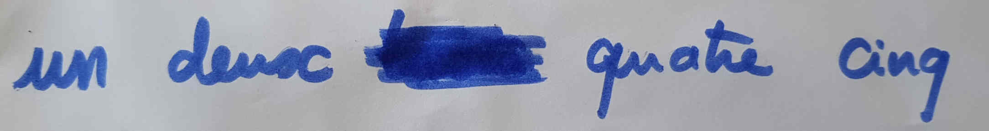Un deux ___ quatre cinq

Il est facile pour un être humain de reconnaître cette séquence malgré la rature, car nous sommes capables d'analyser le contexte du reste de la phrase. En revanche, pour une machine, la reconnaissance du mot raturé sera beaucoup plus **compliquée** ! En effet, l'astuce de la fenêtre glissante ci-dessus donnera probablement la séquence suivante :

"un?deux??????quatre?cinq", qui n'est pas la bonne réponse...

Voici un autre exemple : saurez-vous **deviner** le mot manquant dans cette séquence ?

* "En me rasant ce matin, je me suis ____"

Là aussi, c'est très facile pour nous ! Il nous suffit de nous souvenir du début de la phrase pour en deviner la fin. Mais pour un réseau de neurones,**comment procéder à la reconnaissance ?**

Idéalement, nous aimerions que les réseaux de neurones soient doués de notre **faculté de mémoire** !

Dans la section suivante, nous allons voir comment les réseaux de neurones **feedforward** peuvent être **modifiés** et **adaptés** au traitement de séquences, c'est-à-dire leur donner la capacité de gérer des signaux de taille variable, tout en leur donnant une mémoire de ce qu’ils ont vu auparavant.

Pour cela, nous allons reprendre l'astuce de la fenêtre glissante, mais allons donner au classifieur la possibilité d'avoir une mémoire. C'est le rôle des **réseaux de neurones récurrents** (ou Recurrent Neural Networks, RNN en anglais).

### ****En résumé****

Dans ce chapitre, nous avons constaté que les réseaux de neurones statiques de type **CNN** ou **MLP** ne sont pas adaptés au traitement de séquences de taille variable.

L'astuce de la fenêtre glissante permet de s'affranchir de cette limitation, mais ne permet pas au réseau d'avoir une mémoire.**Les réseaux récurrents** vont solutionner ce problème.

# Découvrez le fonctionnement des réseaux de neurones récurrents

Dans ce chapitre, nous allons découvrir comment donner une faculté de mémoire aux réseaux de neurones, grâce aux réseaux récurrents. Ensuite nous allons comprendre l'approximation dépliée d'un réseau de neurones récurrent. Finalement, nous allons apprendre à distinguer un problème d'étiquetage de séquences d'un problème de classification de séquences.

### Les réseaux de neurones récurrents

Les réseaux de neurones récurrents (ou **RNN** pour Recurrent Neural Networks) sont une catégorie de réseaux de neurones dédiée au **traitement** **de** **séquences**, c'est-à-dire aux signaux de taille **variable**.

 À partir de maintenant, nous allons considérer des signaux d'entrée **x** qui varient au cours du temps. Les valeurs de ces signaux seront donc notées **xt, t** étant la position de la fenêtre glissante dans la séquence d'entrée.

Si l'on reprend l'équation de sortie d'une couche de neurones "**classique**", les notations pour le calcul de la sortie d'une couche deviennent :

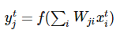

Les réseaux de neurones récurrents reposent sur deux principes :

* le premier principe est l'astuce de la **fenêtre** **glissante** vue dans le chapitre précédent, qui **permet de traiter des signaux de taille variable** ;
* le second principe est l'utilisation de **connexions** **récurrentes** qui permettent **d'analyser la partie passée du signal**.

Une connexion récurrente permet de réinjecter la sortie d'une couche en entrée de celle-ci. Comme toutes les autres connexions, on lui attribue un poids qui sera réglé lors de la phase d'apprentissage.

Des connexions récurrentes permettent au réseau de neurones à un instant **t** de "**voir**" la fenêtre correspondante à cet instant, mais aussi de se "**souvenir**" de sa décision à un instant précédent (voir figure suivante).

Si l'on reprend l'exemple de la reconnaissance d'écriture, le réseau reconnaît désormais des caractères en se "**souvenant**" du caractère reconnu à l'instant précédent :

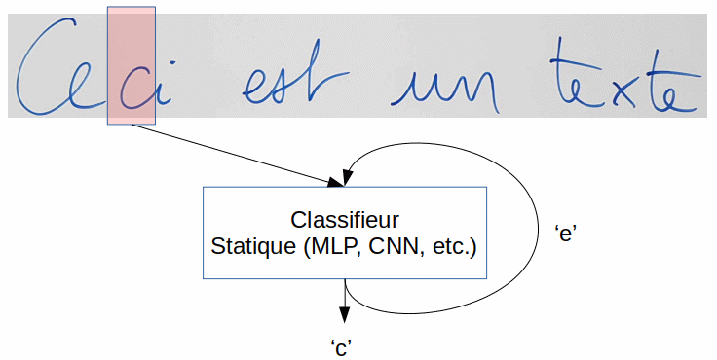Le réseau récurrent parcourt le signal de gauche à droite à l'aide d'une fenêtre glissante. Il décide du caractère à reconnaître, en se basant sur le contenu de la fenêtre et sur sa décision sur la fenêtre précédente.

Quelques remarques :

* les décisions locales se font avec une mémoire de sa propre décision à l'instant précédent, qui elle-même est basée sur sa décision précédente, et ainsi de suite. On peut donc considérer que le réseau a une **mémoire** **infinie** ;
* les connexions récurrentes relient généralement toutes les sorties des neurones d'une couche à toutes les entrées de ces mêmes neurones. Si la couche contient **N** neurones, il y a alors  connexions récurrentes ;
* la récurrence intervient généralement au sein d'une même couche, mais les sorties d'une couche peuvent être réinjectées en entrée d'une autre couche plus basse.

Le schéma suivant montre le détail d'une couche récurrente. Les  et les  désignent respectivement les entrées et les sorties de la couche à l'instant **t**.

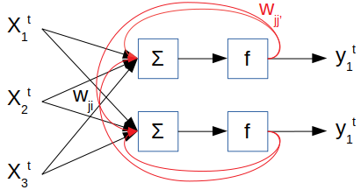

Exemple d'une couche RNN simple à trois entrée et deux sorties. Les connexions récurrentes sont notées en rouge.

Remarquons la présence de poids w  reliant les entrées à la sortie (comme pour un MLP classique), et la présence de poids  entre la sortie et l'entrée de la couche, qui sont les fameuses connexions récurrentes (en rouge).

Attention, les connexions récurrentes réinjectent bien les sorties précédentes 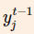en entrée de la couche à l'instant **t**.

Le calcul de la sortie d'une couche de neurones peut donc se faire par l'équation :

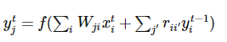

où le deuxième terme modélise la récurrence du réseau.

### Utilisation combinée avec une couche dense

On combine généralement **des couches récurrentes** avec **des couches classiques**, telles que des **couches denses** ou des **couches de convolution**. La figure suivante montre un réseau à une couche récurrente de deux neurones, suivie d'une couche dense de 4 neurones. Le réseau comprend donc trois matrices de poids :

* **deux matrices de poids** pour la couche récurrente : les  sont les poids reliant la **i** ème entrée au **j** ème neurone de la couche récurrente, et les  sont les poids de la récurrence, reliant la sortie du  **j′** ème neurone récurrent à l'entrée du  **j** ème neurone récurrent ;
* **une matrice de poids**  pour la couche dense, reliant le  **j** ème neurone de la couche récurrente au  kk ème neurone de la couche de sortie.

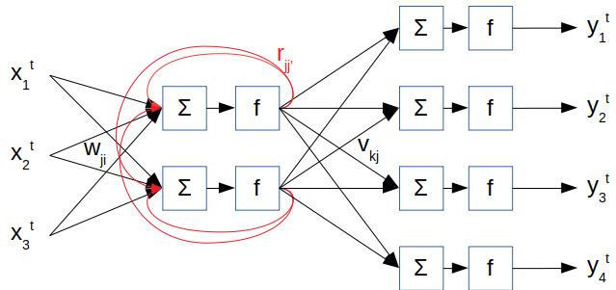

Réseau de neurones avec une couche récurrente et une couche dense. Les entrées sont indicées ii, les neurones récurrents sont indicés jj et les sorties sont indicées kk.

Comme les réseaux de neurones récurrents possèdent de nombreuses connexions, on utilise souvent des représentations simplifiées où **une seule flèche** représente une matrice de poids **W** complète. La figure suivante représente ainsi un réseau classique, avec une couche récurrente suivie d'une couche dense classique :

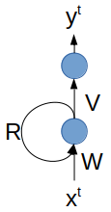

Représentation simplifiée d'un RNN simple, avec une couche récurrente et une couche dense.

L'utilisation de réseaux de neurones récurrents permet donc de prendre en compte le passé de la séquence pour prendre de meilleures décisions locales. On modélise ainsi les dépendances qui peuvent exister entre les éléments de la séquence d'entrée.

### Dépliement d'un réseau de neurones récurrent

Qu'elle soit **détaillée** ou **simplifiée**, la représentation d'un réseau récurrent **n'est pas aisée**, car il est difficile de faire apparaître **la dimension temporelle** sur le schéma. C'est notamment le cas pour les connexions récurrentes, qui utilisent l'information du temps précédent.

Pour solutionner ce problème, on utilise souvent une représentation du réseau "**déplié dans le temps**", afin de faire apparaître explicitement celui-ci. La figure suivante montre un exemple de réseau déplié :

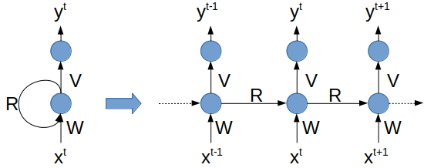

RNN : version récurrente et version dépliée

 Cette version dépliée dans le temps fait désormais apparaître clairement les variables d'entrée au cours du temps :  , etc. (idem pour la sortie), et l'impact des sorties précédentes sur la sortie courante du réseau.

Quelques remarques :

* dans sa version dépliée, les matrices **W**, **R** et **V** sont dupliquées et apparaissent ainsi sur le schéma autant de fois que le nombre de dépliements du réseau dans le temps ;
* rappelons qu'un RNN a une "mémoire" potentiellement infinie, c'est-à-dire que seul un réseau déplié une infinité de fois représente le "vrai" réseau récurrent ;
* comme on ne déplie généralement le réseau qu'un nombre fini de fois, le réseau déplié ne constitue qu'une **approximation** d'un réseau récurrent.

### Étiquetage de séquences, classification de séquences ou génération de séquences ?

En faisant explicitement apparaître la dimension temporelle, la version dépliée suggère trois utilisations possibles d'un réseau récurrent : **étiquetage** de séquences, **classification** de séquences ou **génération** de séquences.

#### **Étiquetage de séquences (**sequence labeling**, en anglais)**

Dans ce mode de fonctionnement, on demande au réseau de se prononcer à chaque pas de temps **t**, comme sur la figure suivante :

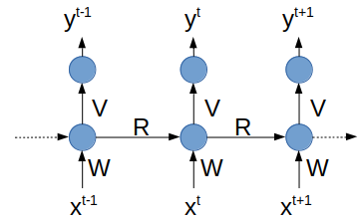

Étiquetage de séquence : le modèle produit une sortie à chaque pas de temps.

Ce type de modèle est adapté aux problèmes où l'on souhaite produire une séquence de sortie qui a la même taille que la séquence d'entrée. Dans le cas où la séquence de sortie est plus petite que la séquence d'entrée, une classe de type "**blank**" peut parfois permettre d'utiliser ce type de modèle, comme vu avec l'exemple de la reconnaissance d'écriture.

De nombreux problèmes d'analyse et de reconnaissance de séquences rentrent dans cette catégorie.

#### Classification de séquence (sequence classification, en anglais)

Dans ce second mode de fonctionnement, le réseau parcourt la séquence d'entrée de taille **T** selon le sens de lecture, et ne produit une sortie qu'une fois la séquence d'entrée terminée, comme illustré sur la figure suivante :

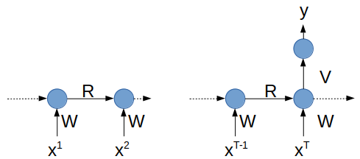

Classification de séquences : le réseau "lit" la séquence dans son intégralité, et produit sa sortie au dernier pas de temps.

Dans ce cas, la sortie n'est pas une séquence, mais seulement une étiquette. Cette approche fonctionne aussi en **régression** ; dans ce cas, la sortie est une valeur ou un vecteur de valeurs.

Dans le domaine de l'analyse de sentiments, un exemple de tâche de type classification de séquences est la classification automatique de textes comme "**positifs**", "**négatifs**" ou "**neutres**", très utilisée sur les avis de sites marchands ou sur les réseaux sociaux :

* "Ce séjour était merveilleux" -> **positif** ;
* "Nous avons passé une nuit terrible, notre voisin a ronflé toute la nuit" -> **négatif**.

#### Génération de séquences (ou prédiction)

Ce dernier mode de fonctionnement est une variante de la classification de séquence. Il consiste à appliquer exactement la même approche, mais la sortie à calculer **y** lors de la lecture du dernier élément de la séquence d'entrée en est le prochain élément de la séquence . Cette approche fonctionne également en régression.

Ce type d'approche est très utilisé pour la prédiction de valeurs boursières, par exemple.

Une autre application amusante est la génération aléatoire de texte, où le modèle est initialisé avec une graine, puis progresse de proche en proche pour prédire le prochain caractère.

Le lien [**ici**](https://blog.octo.com/des-reseaux-de-neurones-pour-generer-des-discours-politiques/) propose par exemple une activité pour générer automatiquement des discours politiques.

### En Résumé

Dans ce chapitre, nous avons vu que les réseaux de neurones **récurrents** permettent de traiter des séquences de taille variable, tout en modélisant les dépendances au sein de la séquence d'entrée.

Nous avons montré qu'un réseau récurrent peut être **approximé** par un réseau non récurrent déplié dans le temps.

Pour finir, nous avons décrit les **trois différents types de problème** pouvant être traités par des RNN : l'étiquetage de séquence, la classification de séquence et la génération de séquence.

# Maitrisez les algorithmes d'apprentissage des réseaux récurrents

Dans ce chapitre, nous allons voir que la récurrence interdit l'utilisation des algorithmes classiques d'apprentissage de réseaux de neurones. Ensuite, nous allons découvrir l'algorithme "Rétropropagation à travers le temps" permettant l'apprentissage des RNN. Finalement, nous allons comprendre les dangers à éviter pour maîtriser l'apprentissage.

### La problématique de l'apprentissage d'un réseau récurrent

Reprenons le réseau récurrent **simple** et **classique** vu dans le chapitre précédent, constitué d'**une couche récurrente** suivie d'**une couche dense** :



RNN avec une couche récurrente et une couche dense

Rappelons qu'il comprend trois matrices de poids : W, R et V; R étant la matrice des poids récurrents. L'apprentissage du réseau consiste donc à apprendre ces trois matrices sur une base d'exemples étiquetés.

Nous avons vu lors du cours précédent l'algorithme d'apprentissage des réseaux de neurones **feedforward,** appelé ***rétropropagation*** du gradient. Cet algorithme **rétropropage** le gradient de l'erreur à travers les différentes couches de poids du réseau, en remontant de la dernière à la première couche.

Malheureusement, dans le cas des réseaux récurrents, la présence du cycle de récurrence (matrice **R**) interdit l'utilisation de cet algorithme.

#### La solution : la rétropropagation à travers le temps

La solution à ce problème consiste à exploiter la version dépliée du réseau, qui élimine les cycles.

Nous allons donc utiliser une approximation du réseau récurrent par un réseau déplié **K** fois, comme présenté sur la figure suivante avec **K=2** :

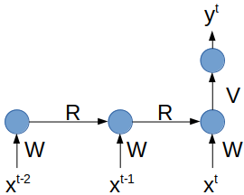

Réseau récurrent approximé par un réseau non récurrent déplié deux fois.

Rappelons qu'un réseau déplié **K** fois ne permet de "mémoriser" qu'un passé limité à **K** échantillons. Il est donc théoriquement moins performant que le vrai réseau récurrent pour modéliser les dépendances.

Mais une fois déplié, le réseau ne comporte plus de cycle, et on peut lui appliquer la rétropropagation standard ! L'utilisation combinée du dépliement à travers le temps et de la rétropropagation standard est appelée ***rétropropagation à travers le temps***, ou **BackPropagation Through Time (BPTT)**, en anglais.

La seule différence entre une rétropropagation standard et une rétropropagation à travers le temps est le partage des poids **R** et **W**. Pour cela, on force ces poids à être identiques pour chaque pas de temps, à la manière de l’apprentissage des réseaux convolutionnels.

Quelques remarques :

* la rétropropagation à travers le temps est l'algorithme le plus utilisé pour apprendre les RNN ;
* il existe un autre algorithme nommé RTRL (Real-Time Recurrent Learning), aujourd'hui peu utilisé car coûteux en temps de calcul.

#### Les dangers de la rétropropagation à travers le temps : disparition et explosion du gradient

Comme on a pu le constater sur la figure précédente, la transformation du réseau récurrent en un réseau non récurrent déplié rend celui-ci **plus profond** !

Dans l'exemple proposé, le réseau récurrent de profondeur 2 est transformé en un réseau de profondeur 4 (nombre maximum de couches de poids entre l'entrée et la sortie, ici entre  et ). D'une manière générale, on augmente de **K** la profondeur du réseau lorsqu'on le déplie.

Le choix de la valeur de **K** doit donc être **fixé** pour la phase d'apprentissage. Un **K** trop faible ne permettra pas de modéliser les dépendances temporelles au sein des signaux, alors qu'un **K** trop grand ralentira considérablement l'apprentissage. Des valeurs **"classiques"** de **K** varient entre 10 et 100, en fonction de la nature des signaux traités.

Le réseau déplié étant plus profond, la **disparition du gradient** (ou gradient évanescent, voir chapitres 3 et 4 du cours précédent) est plus importante durant l'apprentissage, et il est plus difficile à entraîner à cause d'une erreur qui tend à s'annuler en se rapprochant des couches basses.

Comme pour les réseaux feedforward, il est donc important d'utiliser toutes les stratégies possibles permettant de lutter contre ce phénomène : Batch Normalization, dropout, régularisation L1 et L2, etc.

**Mais ce n'est pas tout !**

Comme les poids de la couche récurrente sont dupliqués, les réseaux récurrents sont également sujets à un autre phénomène appelé ***explosion du gradient***. Il s'agit d'un gradient d'erreur dont la norme est supérieure à 1.

Une méthode simple et efficace pour éviter cela consiste à tester cette norme, et à la limiter si elle est trop importante (aussi appelée gradient clipping, en anglais).

Attention, l'une des méthodes pour éviter la disparition du gradient consiste à utiliser des fonctions d'activation de type ReLU. **L'activation ReLU est cependant déconseillée pour les couches récurrentes**, car elle favorise l'explosion du gradient.

La maîtrise de la norme du gradient au sein des réseaux récurrents permet de **modéliser** des dépendances importantes (de l'ordre de plusieurs dizaines de pas de temps) au sein des signaux. Les réseaux **récurrents** sont aujourd'hui **la méthode de référence** pour **traiter des séquences** de type écriture manuscrite, parole, séries temporelles, etc.

### Les limites des réseaux récurrents "simples"

Les réseaux récurrents que nous venons de décrire sont appelés ***simples*** (ou ***Vanilla RNN*** en anglais).

Bien que très efficaces pour modéliser les dépendances à court ou moyen terme, ils restent toujours insuffisants pour modéliser des dépendances à long ou très long terme. Si l'on prend l'exemple du traitement du langage naturel, il est fréquent d'avoir besoin de modéliser des dépendances de l'ordre d'une centaine de pas de temps ou plus.

En effet, même en utilisant une valeur de **K** suffisamment importante, une observation lointaine dans le passé n'aura que peu d'impact sur la décision du réseau à l'instant courant. La raison à cela est que **les réseaux récurrents simples n'ont pas la capacité de maintenir un état au cours du temps.**

La solution à ce problème consiste à donner aux réseaux récurrents la possibilité de contrôler un état interne en fonction du contexte passé. C'est le rôle des **réseaux de neurones à mémoire interne**, tels que les cellules LSTM (Long Short Term Memory) ou GRU (Gated Recurrent Unit), que nous détaillerons dans le chapitre suivant.

### Apprentissage embarqué

Un des problèmes pour l'apprentissage des réseaux de neurones récurrents est la nécessité d'avoir les bonnes sorties pour tous les instants de temps **t** de la séquence.

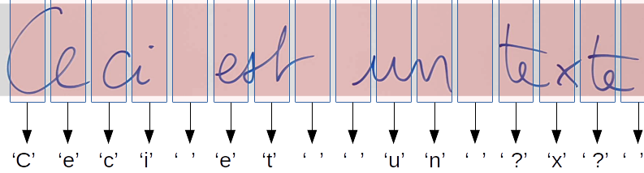Étiquetage de toutes les fenêtres glissantes d'une séquence, nécessaire pour l'apprentissage d'un réseau récurrent.

L'algorithme BPTT a donc besoin de couples de séquences **(x,y)**, où **x** et **y** ont la même taille. Pour des problèmes de reconnaissance, il faut donc annoter les séquences pour chaque position de la fenêtre glissante, ce qui est très fastidieux !!

En plus d'être fastidieux, il est fréquent d'avoir certaines fenêtres où l'étiquette de la sortie est difficile à déterminer, par exemple lorsque la fenêtre est à cheval sur plusieurs caractères ('?').

**Heureusement**, il existe un algorithme, appelé ***CTC*** pour Connexionist Temporal Classification, permettant d'obtenir des étiquettes au niveau "fenêtres" à partir de l'étiquette au niveau **"séquence"**.

L'utilisation de l'algorithme **CTC** nécessite donc seulement l'étiquette au niveau séquence, ce qui est beaucoup plus raisonnable !

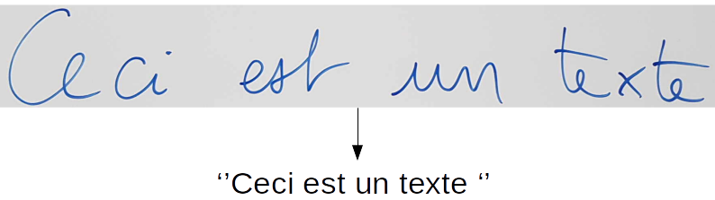Étiquetage global d'une séquence en vue de l'utilisation de l'algorithme d'apprentissage CTC

Nous ne rentrerons pas ici dans le détail de cet algorithme, fortement inspiré de l'algorithme plus général "**forward-backward**". Il faut savoir qu'il s'agit d'un algorithme itératif qui cherche à estimer alternativement les paramètres du modèle et les étiquettes probabilisées associées aux fenêtres.

On appelle parfois ce type d'apprentissage un apprentissage ***embarqué***.

### ****Allez plus loin****

Razvan Pascanu, Tomas Mikolov, Yoshua Bengio. On the difficulty of training recurrent neural networks. ICML (3) 2013: 1310-1318.

Sepp Hochreiter, Jürgen Schmidhuber: LSTM can Solve Hard Long Time Lag Problems. NIPS 1996: 473-479.

Alex Graves, Santiago Fernández, Faustino J. Gomez, Jürgen Schmidhuber:  
Connectionist temporal classification: labelling unsegmented sequence data with recurrent neural networks. ICML 2006: 369-376.

### En résumé

Dans ce chapitre, nous avons présenté l'**algorithme de la rétropropagation** à travers le temps, permettant **d'apprendre** les réseaux de neurones **simples**.

Cet algorithme repose sur le dépliement du réseau de neurones récurrent à travers le temps afin de rompre les cycles, et ainsi permettre l'application de la rétropropagation classique. Nous avons vu des méthodes simples mais **indispensables**, permettant d'éviter les problèmes de disparition et d'explosion du gradient.

Les réseaux récurrents simples sont cependant limités dans**la modélisation des dépendances** à long terme, à cause de l'absence de mémoires internes.

# Découvrez les cellules à mémoire interne : les LSTM

Dans ce chapitre, nous allons découvrir les cellules à mémoire interne : les LSTM et comprendre le mécanisme des portes de contrôle. Ensuite, nous allons assimiler l'utilisation des LSTM en couches et comprendre l'intérêt des LSTM bidirectionnels et multidimensionnels, et leur fonctionnement.

### La cellule LSTM : Long Short Term Memory

Comme nous l'avons vu dans le chapitre précédent, afin de modéliser des dépendances à très long terme, il est nécessaire de donner aux réseaux de neurones récurrents la capacité de **maintenir** un état sur une longue période de temps.

C'est le but des cellules LSTM (Long Short Term Memory), qui **possèdent une mémoire interne appelée** **cellule** (ou cell). La cellule permet de **maintenir un état aussi longtemps que nécessaire**. Cette cellule consiste en une valeur numérique que le réseau peut piloter en fonction des situations.

La figure suivante présente le schéma d'un seul neurone **LSTM** :

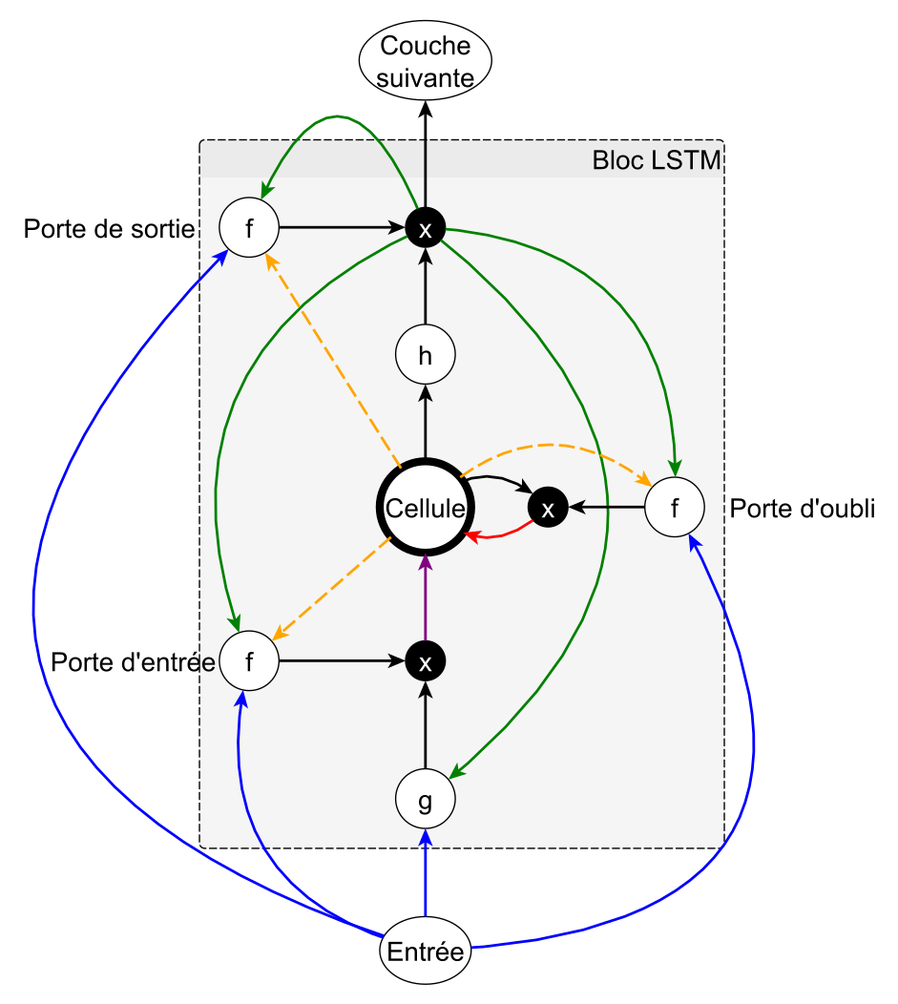Schéma d'un neurone LSTM comprenant une mémoire interne (cell) contrôlée par les trois portes d'entrée (input), d'oubli (forget) et de sortie (output). Schéma issu de la thèse de Bruno Stuner (2018).

Comme on peut le constater sur le schéma, la cellule mémoire peut être pilotée par **trois portes** de contrôle qu'on peut voir comme des vannes :

* **la porte d'entrée** décide si l'entrée doit **modifier le contenu** de la cellule ;
* **la porte d'oubli** décide s'il faut **remettre à 0** le contenu de la cellule ;
* **la porte de sortie** décide si le contenu de la cellule doit **influer sur la sortie** du neurone.

Le mécanisme des trois portes est strictement similaire. L'ouverture/la fermeture de la vanne est modélisée par une fonction **f** qui est généralement une sigmoïde. Cette sigmoïde est appliquée à la somme pondérée des entrées (en bleu), des sorties (en vert) et de la cellule (en orange), par des poids  spécifiques à chaque connexion entre les signaux **a** et **b**.

Soient  et  les entrées et les sorties de la cellule,   la valeur de la cellule et **ι, ω, c** les indices décrivant respectivement les signaux issus de la porte d'entrée, d'oubli et de la cellule.  sont donc les poids reliant les entrées à la cellule d'entrée,   les poids reliant les sorties à la porte d'oubli, etc.

Les équations régissant les trois portes de contrôle sont donc les suivantes ; elles sont l'application de la somme pondérée suivie de l'application d'une activation **f**, typiquement la sigmoïde :

Porte d'entrée :

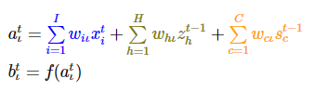

 Porte d'oubli :

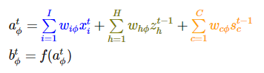

Porte de sortie :

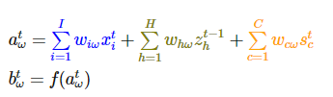

Attention, les signaux sont toujours indicés par la variable temporelle **t**. Remarquons que les signaux de sortie sont toujours pris à l'instant précédent dans les sommes pondérées.

Concernant la cellule mémoire, son contenu  peut être mis à jour ou remis à 0.

On applique dans un premier temps une somme pondérée des entrées et des sorties :

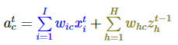

Le contenu de la cellule à l'instant **t** est ensuite recalculé comme une somme de deux termes :

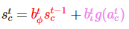

* le premier terme reprend la valeur précédente de la cellule , qui peut être annulée par la valeur de la porte d'oubli  ;
* le deuxième terme est l'influence de la somme pondérée, pilotée par la valeur de la porte d'entrée .

Pour terminer, la sortie du neurone LSTM est calculée par une activation **h** appliquée à la valeur de la cellule mémoire , pilotée par la valeur de la porte de sortie  :

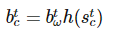

Si le comportement complet d'une cellule LSTM peut sembler compliqué, signalons que nous ne manipulons que des sommes pondérées et des fonctions d'activation, comme c'est le cas pour tous les réseaux de neurones, d'ailleurs !

Bien évidemment, l'ensemble des poids  sont appris lors de la phase d'apprentissage.

### Couches de LSTM

Comme n'importe quel neurone, les neurones LSTM sont généralement utilisés en couches.

Dans ce cas, **les sorties de tous les neurones sont réinjectées en entrée de tous les neurones**.

Compte tenu de toutes les connexions nécessaires au pilotage de la cellule mémoire, les couches de neurones de type LSTM sont deux fois plus "lourdes" que les couches récurrentes simples, qui elles-mêmes sont deux fois plus lourdes que les couches denses classiques.

**Les couches LSTM sont donc à utiliser avec parcimonie !**

Afin de réduire le nombre de paramètres des modèles, il existe une variante des LSTM appelée **GRU** (**Gated Recurrent Unit**), qui supprime la porte d'oubli. Il a été montré qu'on obtenait des performances quasiment similaires avec moins de paramètres.

Les couches LSTM sont donc généralement combinées avec des couches denses ou des couches convolutionnelles.

#### Apprentissage des LSTM

Comme nous venons de le constater, les LSTM sont constitués de sommes pondérées, de fonctions d'activations différentiables et de connexions récurrentes.

Ils peuvent donc s'apprendre avec l'algorithme **BPTT** (Backpropagation Through Time, voir chapitre précédent), comme pour les réseaux récurrents classiques, en dépliant le réseau récurrent à travers le temps.

#### LSTM bidirectionnels : les BLSTM (Bidirectional - LSTM)

Dans la plupart des problèmes d'analyse de séquence, il est intéressant d'avoir une mémoire du passé pour prendre de bonnes décisions à l'instant tt. Mais dans certains problèmes de reconnaissance, il est parfois intéressant de regarder les observations futures, lorsque celles-ci sont disponibles !

Si l'on reprend l'exemple suivant, on peut deviner le texte caché en analysant le contexte passé, mais aussi le contexte futur.

Pour découvrir le texte raturé, on peut se baser sur les mots passés comme sur les mots futurs !

Pour ces problèmes, il est possible d'utiliser un réseau appelé BLSTM, qui consiste à dédoubler une couche LSTM, l'une étant apprise pour parcourir le signal de gauche à droite, et l'autre de droite à gauche :

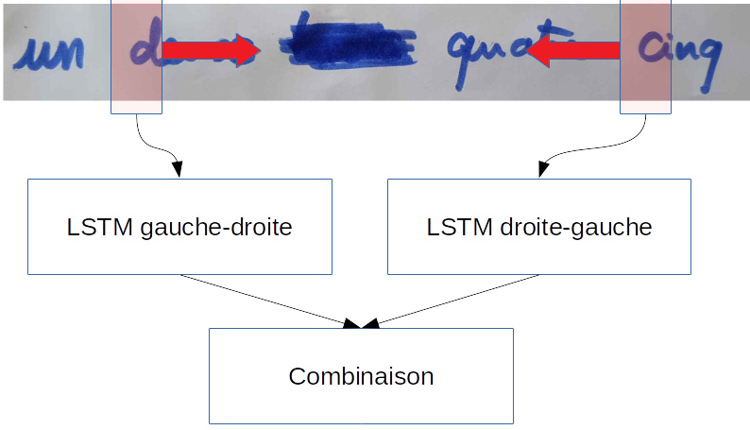LSTM bidirectionnel

Les deux couches sont combinées afin de prendre les meilleures décisions locales en ayant "vu"... l'intégralité du signal !

Remarque : l'utilisation de ce type d'architecture n'est **pas possible dans le cas d'applications fonctionnant en temps réel**, comme la reconnaissance de la parole au fur et à mesure que la personne parle, par exemple. En revanche, sur un signal enregistré, c'est adapté.

#### Les MDLSTM : Multi-dimensional LSTM

Les Bidirectional-LSTM consistent à parcourir un signal à une dimension selon ses deux directions. Les MDLSTM généralisent ce comportement aux signaux à plusieurs dimensions. Un signal à deux dimensions, tel qu'une image, va donc être parcouru selon 4 directions (deux par dimension) :

* haut -> bas ;
* bas -> gauche ;
* gauche -> droite ;
* droite -> gauche.

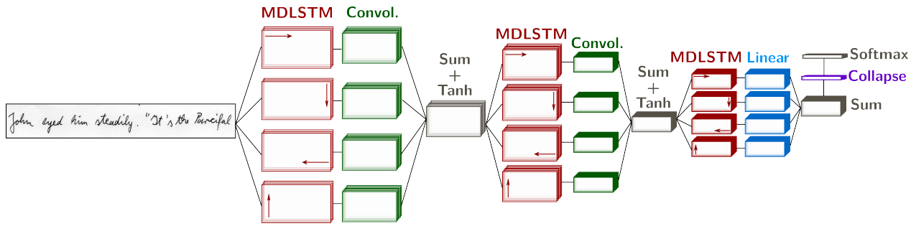Exemple d'utilisation d'un MDLSTM pour la reconnaissance d'écriture, présenté dans l'article [1]. L'image est parcourue dans les 4 directions.

[1] Théodore Bluche, Jérôme Louradour, Ronaldo Messina (2017) Scan, Attend and Read: End-to-End Handwritten Paragraph Recognition with MDLSTM Attention. In 14th International Conference on Document Analysis and Recognition (ICDAR), 2017.

Les MDLSTM permettent ainsi de **modéliser les dépendances dans des signaux, quelle que soit leur dimension.**

Comme on peut le constater sur la figure précédente, des couches de LSTM sont souvent combinées avec d'autres types de couches neuronales (ici, des couches convolutionnelles et des couches denses).

Dans le chapitre suivant, nous allons présenter comment ces types de couches peuvent être combinés afin de s'adapter aux signaux à traiter et aux problèmes considérés.

### Allez plus loin

Alex Graves: Supervised sequence labelling with recurrent neural networks. Technical University Munich 2008, pp. 1-117.

Alex Graves, Jürgen Schmidhuber: Offline Handwriting Recognition with Multidimensional Recurrent Neural Networks. NIPS 2008: 545-552.

Kyunghyun Cho, Bart van Merrienboer, Çaglar Gülçehre, Fethi Bougares, Holger Schwenk, Yoshua Bengio: Learning Phrase Representations using RNN Encoder-Decoder for Statistical Machine Translation. CoRR abs/1406.1078 (2014).

### En résumé

Dans ce chapitre, nous avons présenté une version améliorée des réseaux de neurones récurrents simples : les **LSTM**, capables de modéliser des dépendances à très long terme.

Les LSTM reposent sur un mécanisme de mémoire interne piloté par des **portes de contrôle**. Tous les éléments étant **différentiables**, ces réseaux s'apprennent par une **rétropropagation** à travers le temps classique.

Nous avons également présenté l'utilisation des LSTM dans des architectures **bidirectionnelles** et **multidimensionnelles**, afin de modéliser les dépendances dans **plusieurs** directions au sein d'un même modèle.

## Construisez des architectures neuronales modulaires

Dans ce chapitre, nous allons constater que les réseaux de neurones sont des architectures modulaires, permettant d'empiler des couches diverses, entraînées avec un seul algorithme. Nous allons identifier le rôle de chaque type de couche et présenter des architectures profondes classiques sur des problèmes réels.

### Jouez aux LEGO avec des réseaux de neurones

Tout au long de ce cours "**Initiez-vous au Deep Learning**", nous avons présenté différents types de couches de neurones, telles que les couches **denses**, les couches **convolutionnelles**, les couches **récurrentes**, etc.

Quel que soit leur type (dense, CNN, RNN), toutes ces couches sont composées de sommes pondérées et de fonctions d'activations non linéaires, et rien d'autre !

L'empilement d'un nombre important de couches neuronales va permettre d'apprendre des fonctions potentiellement très complexes !

Dans tous les chapitres de ce cours, vous avez peut-être remarqué que pour tous les types de couches, on revenait toujours à l'algorithme d'apprentissage de la **rétropropagation du gradient** pour apprendre les paramètres du réseau (les poids, voir premier cours, chapitre 2).

Il est donc possible d'empiler des couches, quelle que soit leur nature, les unes au-dessus des autres ; l'apprentissage complet du modèle sera effectué par une descente de gradient appliquée à l'ensemble du réseau.

On peut donc jouer aux LEGO, c'est-à-dire empiler les couches en fonction des besoins. 

### Généralisation de la rétropropagation du gradient

Afin de bien comprendre qu'on peut empiler les couches sans se préoccuper de leur nature pour l'apprentissage, il est important de faire un point sur la généralisation de la rétropropagation du gradient.

La figure suivante permet de s'affranchir de la nature de la couche, comme présenté dans le  [cours de Y. Lecun au collège de France](https://www.college-de-france.fr/site/yann-lecun/course-2016-02-12-14h30.htm). Les fonctions **Fi** sont soit des sommes pondérées (couches linéaires paramétrées par **Wi**), soit des fonctions d'activation (ReLU, tanh, etc. ; dans ce cas elles n'ont pas de paramètres **Wi**) :

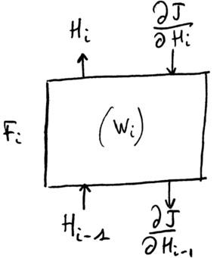

Schéma générique d'une couche de neurones appliquant la fonction **Fi** à l'entrée **Hi−1** pour calculer la sortie **Hi**.

**En phase de décision** (de bas en haut sur le schéma), on propage l'information des entrées vers les sorties, en calculant simplement les **Hi** successifs, : **Hi=Fi(Hi−1)**

**En phase d'apprentissage**, on calcule successivement les gradients de l'erreur depuis la sortie vers l'entrée (du haut vers le bas sur le schéma) :

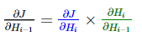

Le terme bleu provenant de la couche précédente, et le terme magenta étant facilement calculable en fonction du type de couche considéré.

Rappelons que la seule contrainte pour pouvoir appliquer cet algorithme est que toutes les fonctions **Fi** utilisées soient différentiables, ce qui est bien sûr le cas des sommes pondérées et des fonctions d'activations communément employées (tanh, softmax, ReLU, etc.).

Maintenant que nous savons "empiler des couches" et les apprendre, faisons le point sur les différents types de couches et identifions le contexte dans lequel il faut les utiliser.

### Intérêt des différents types de couches

#### Couches denses, pour décider

Les couches denses sont les couches "**historiques**" des réseaux de neurones feedforward. Elles consistent en une interconnexion totale entre une couche de neurones et la suivante.

Comme leur nom l'indique (elles sont aussi appelées ***fully connected***), ces couches sont assez "lourdes", car elles comportent beaucoup de paramètres.

Elles sont donc assez difficiles à apprendre, et nécessitent un nombre assez important de données pour être correctement entraînées.

 Les couches denses doivent être utilisées afin de **prendre une décision**, qu'il s'agisse d'une classification ou d'une régression. Elles sont donc généralement **utilisées comme dernière(s) couche(s) d'un modèle**.

#### Couches convolutionnelles, pour caractériser

Les couches convolutionnelles (voir cours 1, chapitre 3) sont beaucoup plus légères, puisqu'elles ne comportent que les poids liés aux filtres (dont la taille est généralement réduite, par exemple 3×3 ou 5×5), multipliés par quelques dizaines de filtres.

La tendance est donc à l'utilisation intensive de couches convolutionnelles, au détriment de couches plus lourdes.

Il est donc fréquent de rencontrer des architectures profondes comprenant des "piles" de plusieurs dizaines de couches convolutionnelles.

Rappelons que les couches convolutionnelles sont souvent utilisées avec des couches de pooling, afin de concentrer l'information.

Les filtres appris par les couches convolutionnelles **peuvent être considérés comme des extracteurs de caractéristiques** ; ils sont donc souvent utilisés dans **les couches basses des réseaux**, afin **d'apprendre des représentations** adaptées à la fonction de décision considérée.

 De par leur conception, les couches convolutionnelles sont naturellement adaptées aux traitement des images, et permettent de caractériser efficacement des contours ou des textures.

Mais **on peut également appliquer des couches convolutionnelles sur n'importe quel type de signal**, tel que du texte ou des signaux sonores.

À titre illustratif, la figure suivante présente un modèle convolutionnel dédié au texte présenté dans l'article "Convolutional neural networks for sentence classification" [1]. Le modèle comporte 4 parties :

* la première consiste à encoder les mots sous la forme d'une représentation numérique de taille fixe ;
* la seconde est constituée des fameux filtres convolutionnels ;
* la troisième réalise une opération de pooling sur l'axe temporel ;
* la dernière est une couche dense traditionnelle permettant de classifier le texte.

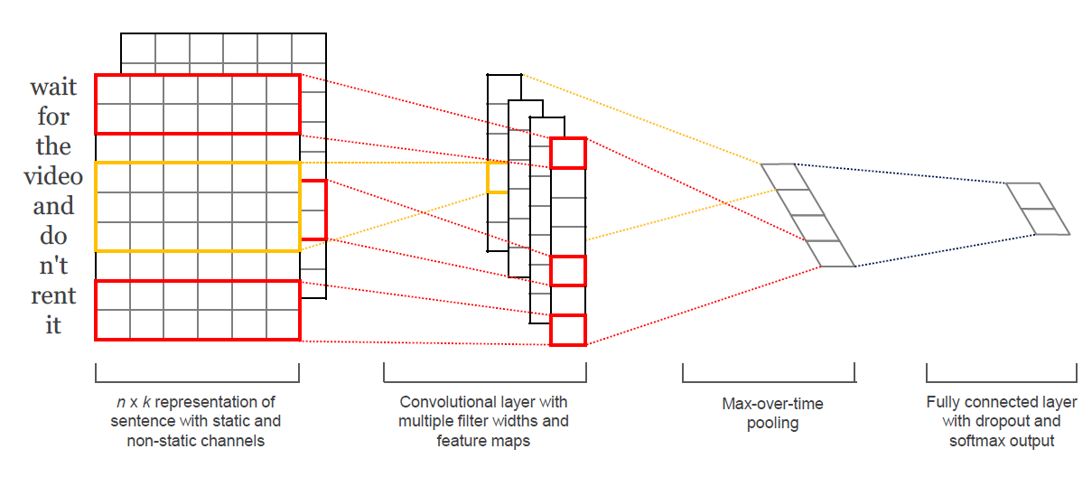

Exemple de CNN appliqué à du texte pour la classification de phrases courtes (image issue de [1]).

#### Couches récurrentes, pour modéliser les dépendances...

Comme nous l'avons vu tout au long de ce chapitre, les RNN permettent de modéliser les dépendances au sein d'un signal.

Ils sont donc adaptés pour tous les problèmes impliquant des séquences. En revanche, les couches récurrentes sont lourdes à cause **des connexions récurrentes**, notamment dans le cas de l'utilisation de cellule LSTM plus performante.

On **limitera donc le nombre de couches récurrentes ainsi que le nombre de neurones dans ces couches au strict nécessaire**. Par exemple, pour traiter un signal sonore, on va typiquement enchaîner un certain nombre de couches convolutionnelles avant d'appliquer une ou deux couches récurrentes.

#### ... ou pour générer des séquences

Rappelons qu'il existe une version "générative" des RNN (voir chapitre 2 de ce cours). Ces RNN permettent de générer itérativement des séquences. Pour cela, le RNN est utilisé dans son mode "classification de séquence", où les observations passées et courantes sont utilisées pour prédire l'élément suivant. La génération de texte pourra par exemple être effectuée mot après mot, ou caractère après caractère.

 Voici un exemple de tutoriel pour générer du texte à partir d'un apprentissage du livre Alice au pays des merveilles de Lewis Carroll : [lien (en anglais)](https://machinelearningmastery.com/text-generation-lstm-recurrent-neural-networks-python-keras/).

### Exemple d'architectures "LEGO"

Dans cette section, nous allons analyser certains modèles profonds "classiques" pour traiter des problèmes donnés. Ils sont tous constitués des types de couches standard résumés ci-dessus.

#### Exemple de modèle profond pour la classification d'images

Plusieurs architectures profondes ont été proposées pour traiter l'immense base "**ImageNet**", qui contient plus de 14 millions d'images de scènes naturelles (animaux, véhicules, personnes, etc.).

L'une des plus connues s'appelle VGG, proposée dans l'article en anglais "Very deep convolutional networks for large-scale image recognition" [2], destinée à la classification d'images et représentée ci-dessous.



Modèle profond proposé par [2] pour la classification d'images.

Compte tenu de la tâche à effectuer, les choix suivants ont été faits :

* les couches basses sont des **couches convolutionnelles (en noir dans la figure ci-dessus)** pour caractériser les images. Chaque couche possède plusieurs filtres, conduisant à plusieurs cartes de caractéristiques (souvent appelés channels en anglais). Dans la notation **x×y×z**, les deux premiers nombres désignent la taille des cartes, et le troisième désigne le nombre de cartes. La version VGG16 comporte 16 couches convolutionnelles ;
* les couches convolutionnelles sont alternées avec des **couches de max pooling (en rouge)** (ici 2 x 2) qui réduisent la taille des cartes de caractéristiques pour concentrer l'information spatiale ;
* afin de classifier les images, 3 **couches denses (fully connected, en bleu)** sont appliquées en sortie des couches convolutionnelles. La dernière fonction d'activation est une "softmax" (en marron) qui permet d'estimer des probabilités a posteriori.

#### Exemple de modèle profond pour la reconnaissance d'écriture

Un autre exemple d'application est la reconnaissance d'écriture. Dans l'article en anglais "Are Multidimensional Recurrent Layers Really Necessary for Handwritten Text Recognition?" [3], les auteurs proposent un modèle assez classique pour cette tâche, présenté ci-dessous.

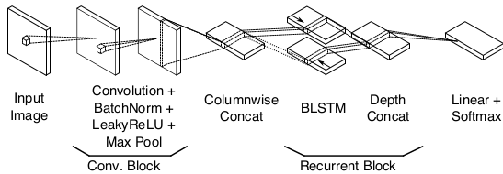

Modèle proposé dans [3] pour la reconnaissance d'écriture manuscrite.

Le modèle comporte quatre parties :

* l'image d'entrée (Input image) est soumise à des **blocs convolutifs** avec batch normalization, activation leaky ReLU et max pooling (Convolution + BatchNorm + leaky ReLU + Max Pool) ;
* les sorties du bloc précédent sont ensuite **concaténées par colonne** (Columnwise concat) ;
* puis soumises à des **blocs récurrents** (BLSTM + depth concat) ;
* la dernière couche du modèle est naturellement une couche dense (appelée linear sur le schéma) associée à une fonction d'activation **softmax** pour réaliser la classification en caractères des séquences d'entrée.

L'architecture proposée n'est pas très éloignée du modèle précédent pour la classification d'images. Le modèle est également composé de **couches convolutionnelles** alternées avec des **couches de max pooling** sur les couches basses, destinées à extraire des caractéristiques.

Remarquons la présence de "Batch Normalization" (voire partie précédente) pour normaliser les représentations numériques, et des activations de type "leaky ReLU", une variante des ReLU.

La réelle différence avec le modèle VGG est la présence d'une **couche BLSTM destinée à traiter l'aspect séquentiel** de l'écriture manuscrite.

#### Exemple de modèle profond pour la génération de légende

Le dernier modèle présenté est le plus complexe. Il est destiné à réaliser la tâche suivante :

"étant donné une image, on cherche à générer une légende décrivant la scène".

L'architecture proposée sur le schéma suivant est composée de plusieurs modules :

1) image d'entrée, 2) extraction de caractéristiques convolutionnelles, 3) réseau récurrent avec modèle d'attention sur l'image, et 4) génération mot par mot.

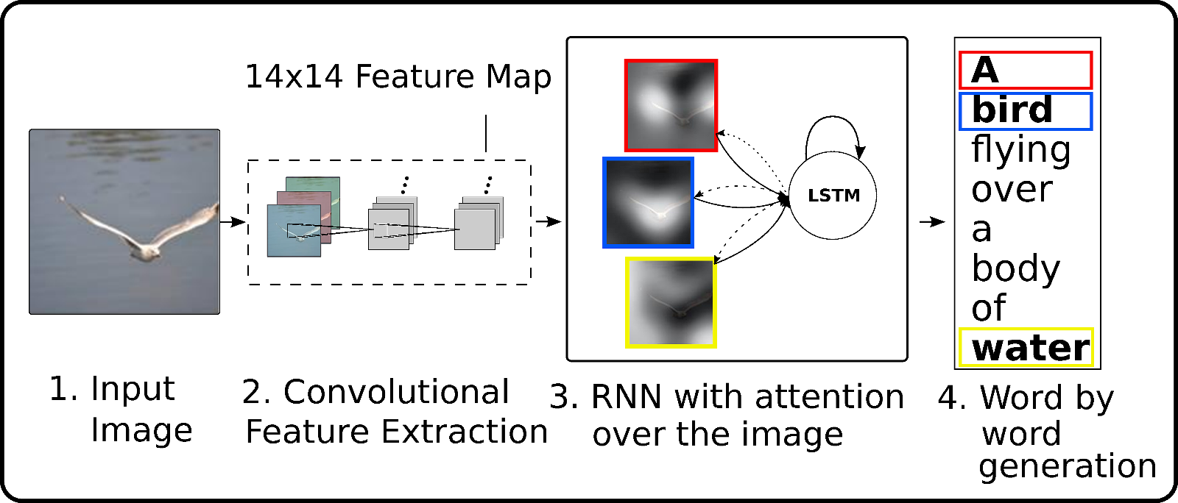Architecture proposée dans l'article de Xu et al. (référence [4] ci-dessous) pour la génération de légende.

* le premier module est un module caractérisant l'image. Il est naturellement composé de **couches convolutionnelles et de pooling**, comme dans les autres modèles présentés ci-dessus ;
* le dernier module est un module permettant de générer la description textuelle de l'image. Il s'agit d'un **réseau de neurones récurrent de type LSTM, utilisé en mode génératif**. Il génère itérativement chaque nouveau mot à ajouter à la légende. Ce réseau réalise donc une tâche de classification parmi tous les mots de la langue, anglaise en l'occurrence. Un mot "fin de légende" est ajouté à cette liste pour décider quand la légende est terminée ;
* le troisième module permet de "relier" les deux autres modules : il s'agit d'un **modèle d'attention**.  Il permet de présenter au modèle génératif la meilleure partie de l'image, en fonction du contexte, pour chaque nouveau mot. Par exemple, le modèle d'attention va se porter sur les ailes d'un oiseau au moment de sortir le mot "flying" (voler). L'implémentation du modèle d'attention est réalisée par un modèle récurrent, généralement de type LSTM. Nous renvoyons à l'article en anglais "Show, attend and tell: Neural image caption generation with visual attention" [4] pour une description plus détaillée du modèle d'attention.

Concernant l'apprentissage du modèle, il est réalisé en plusieurs étapes. Le modèle convolutionnel est un modèle préappris sur la base ImageNet, et le modèle génératif est également préappris sur une très grosse base de texte telle que Wikipedia. L'apprentissage du système complet, y compris le modèle d'attention, est finalisé sur une base de couples (image, légende) annotés.

#### Allez plus loin

[1] Kim, Y. (2014). Convolutional neural networks for sentence classification. arXiv preprint arXiv:1408.5882.

[2] Simonyan, K., & Zisserman, A. (2014). Very deep convolutional networks for large-scale image recognition. arXiv preprint arXiv:1409.1556.

[3] Joan Puigcerver: Are Multidimensional Recurrent Layers Really Necessary for Handwritten Text Recognition? ICDAR 2017: 67-72

[4] Xu, K., Ba, J., Kiros, R., Cho, K., Courville, A., Salakhudinov, R., ... & Bengio, Y. (2015, June). Show, attend and tell: Neural image caption generation with visual attention. In International conference on machine learning (pp. 2048-2057).

#### En résumé

Dans ce chapitre, nous avons synthétisé le rôle de chaque type de couche. Nous montré qu'une architecture adaptée pouvait être mise en place pour traiter des problèmes variés. Il suffit pour cela :

* **d'empiler** les couches adéquates ;
* **d’entraîner** le modèle ainsi construit par la rétropropagation du gradient.

Nous avons ensuite présenté trois modèles classiques pour la reconnaissance d'image, la reconnaissance d'écriture manuscrite et la génération de légende à partir d'une image.

Vous êtes arrivé à la fin de ce cours, félicitations ! Vous avez à présent tous les éléments en main pour :

* expliquer les principes de base des réseaux de neurones artificiels ;
* mettre en place un modèle de Deep Learning ;
* adapter les paramètres d'un modèle de Deep Learning afin de l'améliorer.

*N'oubliez pas de réaliser les exercices qui se trouvent à la fin de chaque partie pour valider ces compétences. À vous de jouer, maintenant !*

# Testez vos connaissances sur les modèles récurrents

Bravo ! Vous avez réussi cet exercice !

### Compétences évaluées

* Adapter les paramètres d'un modèle de Deep Learning afin de l’améliorer
* Mettre en place un modèle de Deep Learning

### Question 1

**À nombre de neurones équivalent, quel type de couche conduit au nombre le plus important de paramètres ?**

* + 

Couche convolutionnelle

* + 

Couche dense

* + 

Couche récurrente simple (Vanilla RNN)

* + 

Couche récurrente de type LSTM

*Les couches LSTM sont les couches les plus "lourdes", c'est-à-dire celles qui possèdent le plus de paramètres. Cela est dû aux connexions récurrentes nécessaires au pilotage de la cellule mémoire.*

*Il en résulte un apprentissage plus difficile, nécessitant plus de données !*

### Question 2

**À nombre de neurones équivalent, quel type de couche conduit au nombre le moins important de paramètres ?**

* + 

Couche dense

* + 

Couche récurrente simple (Vanilla RNN)

* + 

Couche convolutionnelle

*Les couches convolutionnelles sont les plus légères, c'est-à-dire celles qui possèdent le moins de paramètres, grâce au mécanisme de poids partagés.*

### Question 3

**Quelle méthode permet l’apprentissage des réseaux de neurones récurrents à l’aide de la rétropropagation traditionnelle ?**

* + 

La rétropropagation à travers l'espace

* + 

La rétropropagation à travers le temps

* + 

La rétropropagation vers l'avant

* + 

La rétropropagation vers le futur

*La rétropropagation à travers le temps est la rétropropagation classique, appliquée au réseau de neurones récurrent déplié à travers le temps !*

### Question 4

**Quelle est l'application pour laquelle l'utilisation d'un réseau de neurones récurrent n'est a priori pas nécessaire ?**

* + 

La reconnaissance de la parole

* + 

La reconnaissance d'image

* + 

La reconnaissance de l'écriture

* + 

La prédiction de valeurs boursières

*La classification d'images concerne des signaux qui ne varient pas au cours du temps ; cette tâche est généralement très bien réalisée par un réseau convolutionnel.*

### Question 5

**Parmi ces propositions, quelle est celle qui permet de lutter le plus efficacement contre l'explosion du gradient pouvant apparaître lors de l'apprentissage des réseaux récurrents ?**

* + 

Utiliser des couches de pooling

* + 

Utiliser des neurones de type LSTM

* + 

Utiliser le "gradient clipping"

* + 

Choisir judicieusement le nombre de neurones des couches récurrentes

*Le gradient clipping consiste à limiter la norme du gradient de l'erreur à une valeur seuil, souvent choisie à 1. Cette solution simple évite tout risque de saturation des neurones.*

### Question 6

**Quelle proposition correspond à l'une des portes de contrôle d'une cellule LSTM ?**

* + 

La porte d'entrée

* + 

La porte de service

* + 

La porte ouverte

* + 

La porte de propagation

*C'est la porte d'entrée ! Avec la porte d'oubli et la porte de sortie, elles constituent les trois portes nécessaires au fonctionnement de la cellule mémoire d'un neurone LSTM.*

### Question 7

**Quelle fonction d'activation vaut-il mieux éviter pour apprendre correctement un réseau de neurones récurrent ?**

* + 

ReLU (et ses variantes)

* + 

Softmax

* + 

Tangente hyperbolique (tanh)

* + 

Sigmoïde

*Les activations de type ReLU et ses variantes (ELU, leaky ReLU, etc.) sont bien adaptées aux couches convolutionnelles et aux couches denses, car elles permettent de conserver une grande dynamique, notamment lorsque le réseau est profond. En revanche, elles sont dangereuses pour les réseaux récurrents car elles peuvent favoriser l'explosion du gradient. On préférera les trois autres qui ont des sorties bornées.*

### Question 8

**Que permet de faire un mécanisme d'attention ?**

* + 

De faire attention au phénomène de gradient évanescent

* + 

De prévenir les risques liés à la descente de gradient

* + 

De ne pas s'endormir pendant  l'apprentissage

* + 

De porter son attention sur la bonne partie du signal d'entrée

*Le mécanisme d'attention est utilisé pour la génération de séquence, afin de porter l'attention du réseau génératif sur l'information pertinente à l'instant*tt*, en fonction du contexte.*

### Question 9

**Quels sont les trois modes de fonctionnement d'un réseau de neurones récurrent ?**

*Attention, plusieurs réponses sont possibles.*

* + 

La classification de séquences

* + 

L'étiquetage de séquences

* + 

La mémorisation de séquences

* + 

La génération de séquences

*La classification, l'étiquetage et la génération de séquences sont les trois modes de fonctionnement d'un réseau récurrent. Concernant la mémorisation de séquences, cette tâche — qui peut sembler triviale — a beaucoup de difficulté à être réalisée par un RNN, à cause de sa faible capacité de stockage de la mémoire.*

### Question 10

**Quelle méthode permet de traiter des signaux de taille variable ?**

* + 

La fenêtre oscillo-battante

* + 

La fenêtre ouverte

* + 

La fenêtre cachée

* + 

La fenêtre glissante

*L'astuce de la fenêtre glissante décale successivement une fenêtre d'analyse sur le signal, sur laquelle un réseau de neurones (récurrent ou non) se prononce.*